**ỦY BAN NHÂN DÂN THÀNH PHỐ HỒ CHÍ MINH**

**TRƯỜNG ĐẠI HỌC SÀI GÒN**

**KHOA CÔNG NGHỆ THÔNG TIN**



**BÁO CÁO ĐỒ ÁN**

**MÔN NGÔN NGỮ LẬP TRÌNH C#**

**Tên đề tài: Quản Lý Thư Quán**

Sinh viên thực hiện:

**3122410477 - Quách Hữu Vinh**

**3122410281 - Nguyễn Trần Uyển Nhi**

**3122410377 - Bùi Lê Duy Thái**

**3122310386 - Phạm Công Thành**

**3123410314 - Kiều Tấn Tài**

**3122410487 - Thới Thanh Vương**

Giảng viên: **Nguyễn Minh Cảnh**

Thành phố Hồ Chí Minh, ngày     tháng     năm 2025

**PHẦN 1:TỔNG QUAN VỀ ỨNG DỤNG VÀ ĐẶC TẢ YÊU CẦU**

**I.GIỚI THIỆU**

Ngày nay, khi công nghệ phát triển mạnh mẽ, nhu cầu quản lý tài nguyên, đặc biệt là sách và thiết bị trong thư quán, đang trở thành một thách thức lớn đối với các thư quán, trường học, và các tổ chức giáo dục. Việc theo dõi số lượng sách, tài liệu, thiết bị mượn/trả, và tính toán phí phạt cho các tài nguyên quá hạn là vấn đề quan trọng mà thư quán cần giải quyết một cách hiệu quả.

Đề tài "Quản lý thư quán" ra đời nhằm cung cấp một giải pháp toàn diện, giúp thư quán quản lý sách và thiết bị dễ dàng hơn. Hệ thống giúp theo dõi các thông tin như tên sách, tác giả, thể loại, số lượng tồn kho, tình trạng mượn/trả, và phí mượn, từ đó giúp nhân viên quản lý thư quán không chỉ tiết kiệm thời gian mà còn nâng cao hiệu quả công việc. Hệ thống còn hỗ trợ việc tính toán các khoản phí quá hạn và cung cấp các báo cáo thống kê chi tiết, giúp thư quán dễ dàng quản lý và đưa ra các quyết định hợp lý.

Hệ thống được phát triển với kiến trúc OOP (Object-Oriented Programming) trong ứng dụng WinForm C# và được triển khai trên nền tảng ASP.NET cho phần web. Kiến trúc này giúp xây dựng các lớp đối tượng rõ ràng, dễ bảo trì và mở rộng trong tương lai. Cơ sở dữ liệu sử dụng MySQL kết hợp với giao diện người dùng trên WinForm cho các tác vụ quản lý trong thư quán và ASP.NET cho các tính năng web giúp người dùng truy cập từ xa. Việc sử dụng cả hai nền tảng này sẽ mang lại sự linh hoạt, đồng thời giúp thư quán quản lý hiệu quả các tài nguyên sách và thiết bị. Giải pháp này không chỉ tiết kiệm thời gian cho nhân viên mà còn tạo ra một dịch vụ tiện ích, hỗ trợ công việc học tập và nghiên cứu cho tất cả người dùng, đồng thời nâng cao trải nghiệm người dùng trên cả nền tảng desktop và web.

**II.ĐẶC TẢ YÊU CẦU**

### **1.Chức năng của phần mềm**

**1.1.Chức năng của Winform**

|  |  |
| --- | --- |
| Quản Lý Sản Phẩm | -Thêm,sửa,xóa thông tin sách và thiết bị  -Nhập/xuất dữ liệu dưới dạng Excel  -Tra cứu sách/thiết bị  -Cập nhật trạng thái sách/thiết bị |
| Quản Lý Giao Dịch | -Cập nhật thông tin mượn/ trả sách và thiết bị: mã sách ,mã thiết bị,mã người dùng,ngày mượn,hạn trả  -Kiểm tra tình trạng sách và thiết bị trước khi mượn  -Ghi nhận thông tin đặt trước sách và thiết bị  -Ghi nhận thông tin trả sách và thiết bị,cập nhật trạng thái sách  -Cảnh báo sách và thiết bị quá hạn và gửi thông tin qua email |
| Quản Lý Thành Viên | -Tra cứu người dùng theo mã,tên ,số điện thoại  -Xóa thông tin người dùng khi không còn hoạt động  -Admin có quyền thêm/sửa/xóa tài khoản nhân viên  -Nhân viên thư quán có quyền thao thác với sách,thiết bị và mượn/trả  -Quản lý số lượng thành viên ra vào thư quán |
| Quản Lý Vi Phạm và Quy Định | -Ghi nhận vi phạm của người dùng,lý do vi phạm,phạt tiền nếu có  -Thêm/sửa/xóa những quy định  -Quản lý danh sách quy định,cập nhật mức phạt theo từng lỗi  -Theo dõi trạng thái thanh toán vi phạm |
| Báo cáo và thống kê | -Thống kê số lượng sách,thiết bị hiện có,sách/thiết bị đã mượn/quá hạn  -Báo cáo danh sách thành viên hoạt động(mượn/trả) nhiều nhất  -Báo cáo danh sách thành viên ra vào thư quán |

**1.2.Chức năng của Website**

|  |  |
| --- | --- |
| Đăng Nhập/Đăng Ký Thành Viên | -Đăng ký thành viên mới  -Đăng nhập tài khoản bằng user account/email  -Hỗ trợ lấy lại mật khẩu cho tài khoản thành viên  -Xem/Cập nhật thông tin thành viên |
| Đặt Trước Sản Phẩm | -Cho phép thành viên đặt trước sách/thiết bị có sẵn trong kho để đảm bảo có thể mượn khi có sẵn.  -Cung cấp thông tin về các sách/thiết bị đã đặt trước, tình trạng của sách và thời gian dự kiến có thể mượn.  -Thành viên sẽ nhận thông báo khi sách/thiết bị đã có sẵn để mượn |
| Xem Lịch Sử Giao Dịch Của Thành Viên | -Thành viên có thể xem lại các sách đã mượn trước đó, bao gồm ngày mượn, ngày trả, và tình trạng của sách.  -Thành viên sẽ nhận nhắc nhở về việc trả sách, cũng như các sách đang được mượn và chưa trả.  -Hiển thị các sách chưa được trả đúng hạn và thông báo về việc phạt hoặc gia hạn sách. |
| Đánh Giá và Phản Hồi | -Thành viên có thể đánh giá và viết nhận xét về sản phẩm.  -Quản lý phản hồi của khách hàng, giải đáp thắc mắc. |
| Cảnh Báo Vi Phạm | -Cảnh báo thành viên về các hành vi vi phạm như quá hạn trả sách/thiết bị, làm hỏng sách/thiết bị, hoặc vi phạm các quy định khác của thư quán.  -Hiển thị thông báo khi thành viên bị phạt hoặc khi có sách/thiết bị bị mất/méo mó do vi phạm quy định  -Cung cấp lịch sử các lần vi phạm của thành viên, bao gồm các chi tiết về sách/thiết bị vi phạm, mức phạt, và ngày xảy ra vi phạm.  -Cảnh báo người dùng nếu có quá nhiều lần vi phạm và có thể khóa tài khoản tạm thời hoặc vĩnh viễn.  -Người dùng sẽ nhận thông báo khi tài khoản bị khóa và có thể yêu cầu mở khóa sau khi hoàn thành các điều kiện (nộp phạt, cam kết không tái phạm).  -Cho phép người dùng yêu cầu gia hạn nếu có lý do hợp lý cho việc trả sách trễ hạn. |

**PHẦN 2:THIẾT KẾ DỰ ÁN**

**I.GIAO DIỆN**

1. **Winform**

**1.1.Login winform**

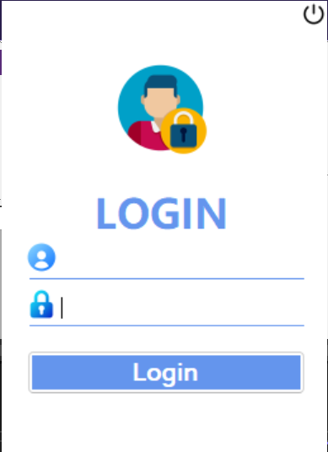

**1.2.Trang Dashboard**

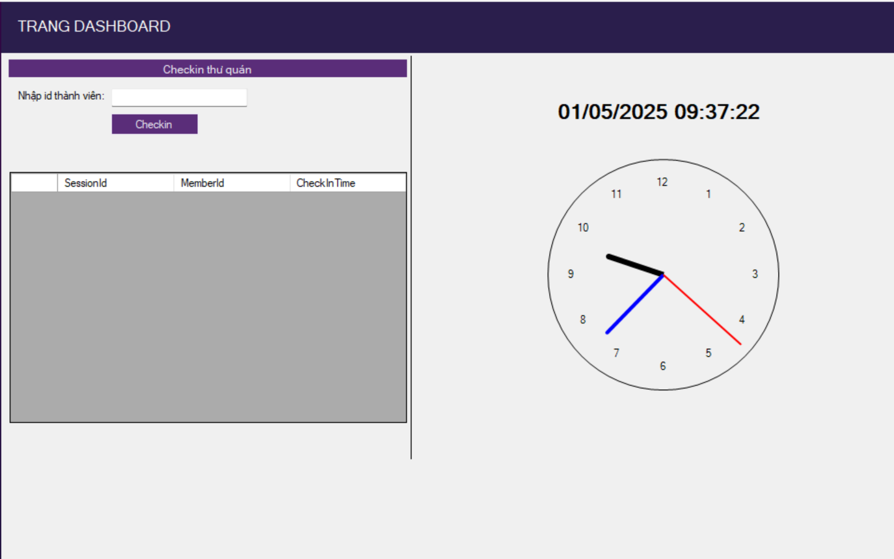

**1.3.Trang chính của quản lý sách**

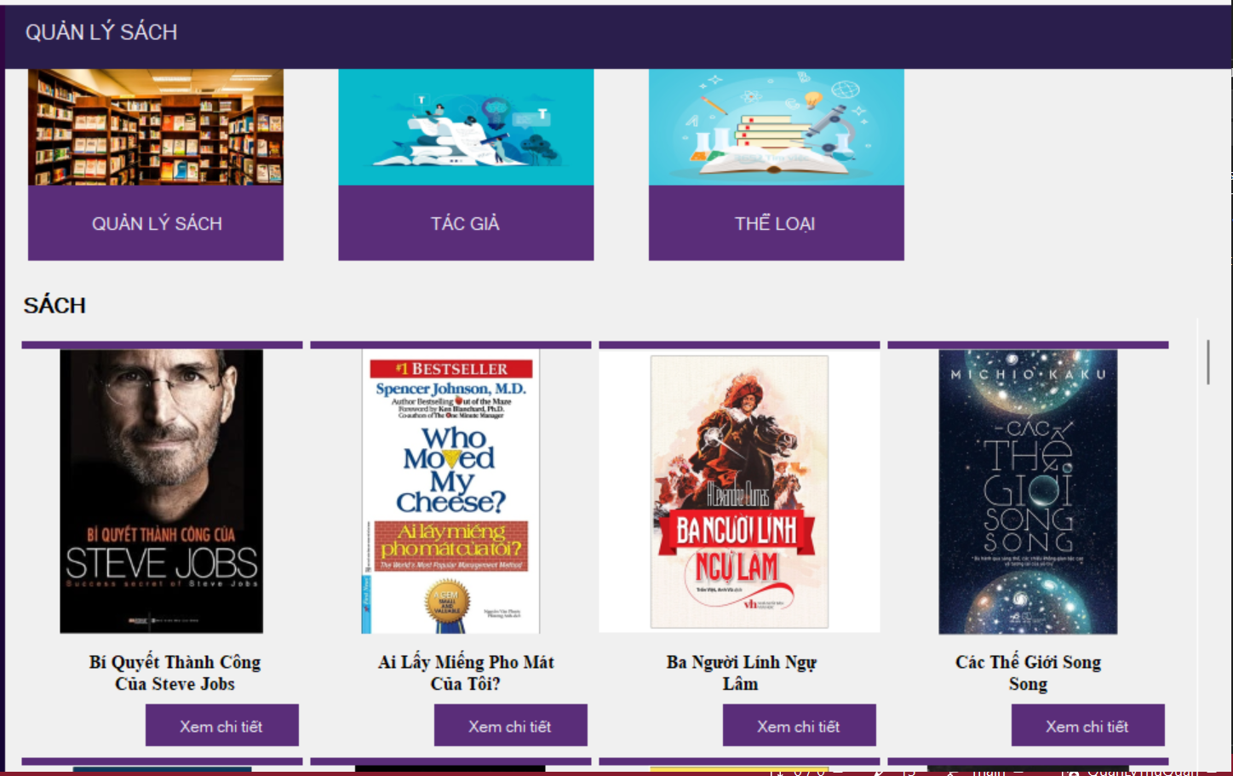

**1.4.Trang Quản lý sách**

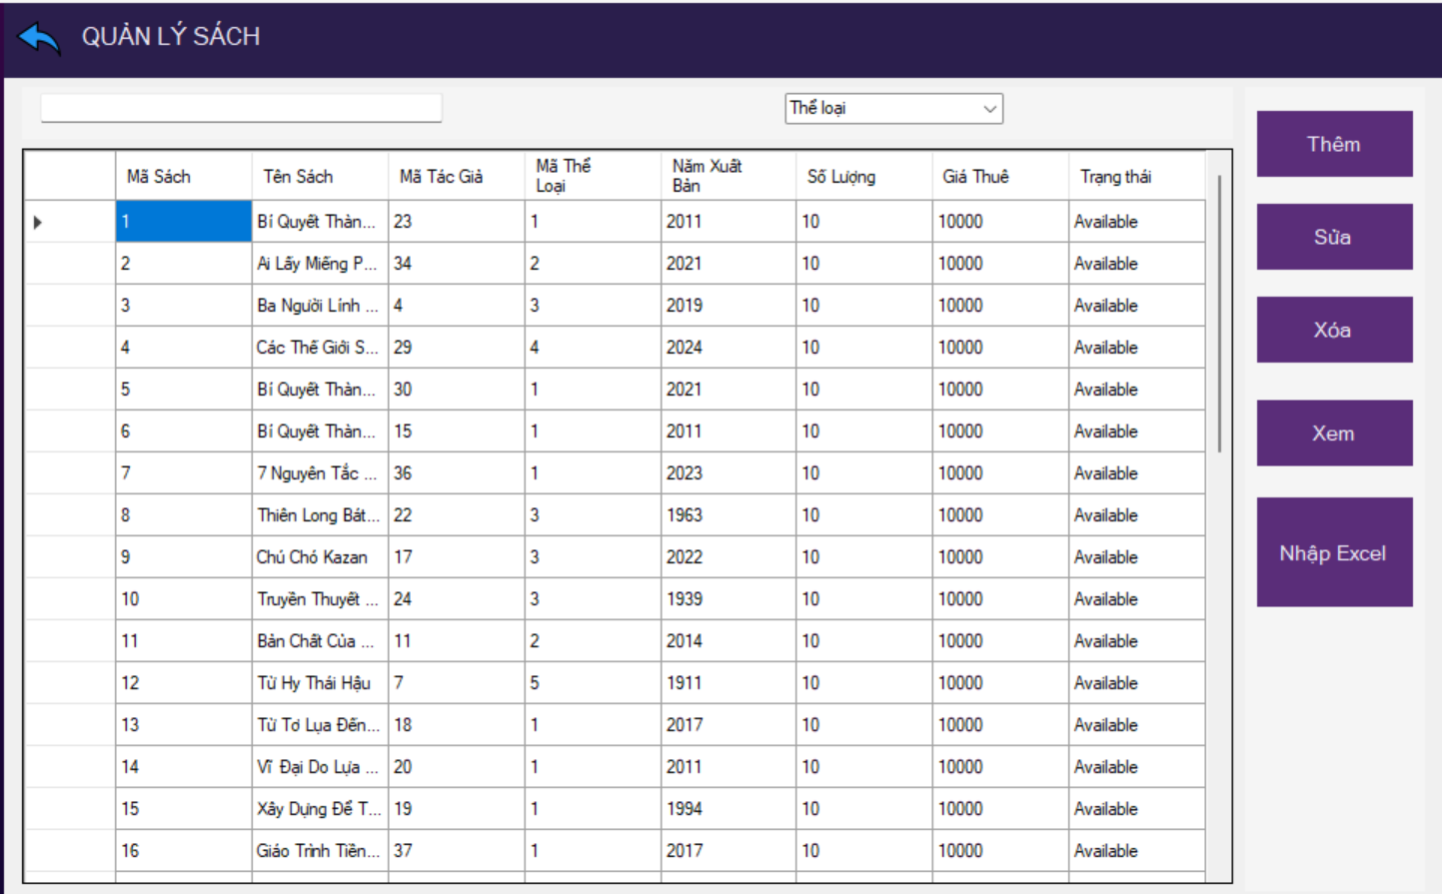

**1.5.Trang Quản lý tác giả**

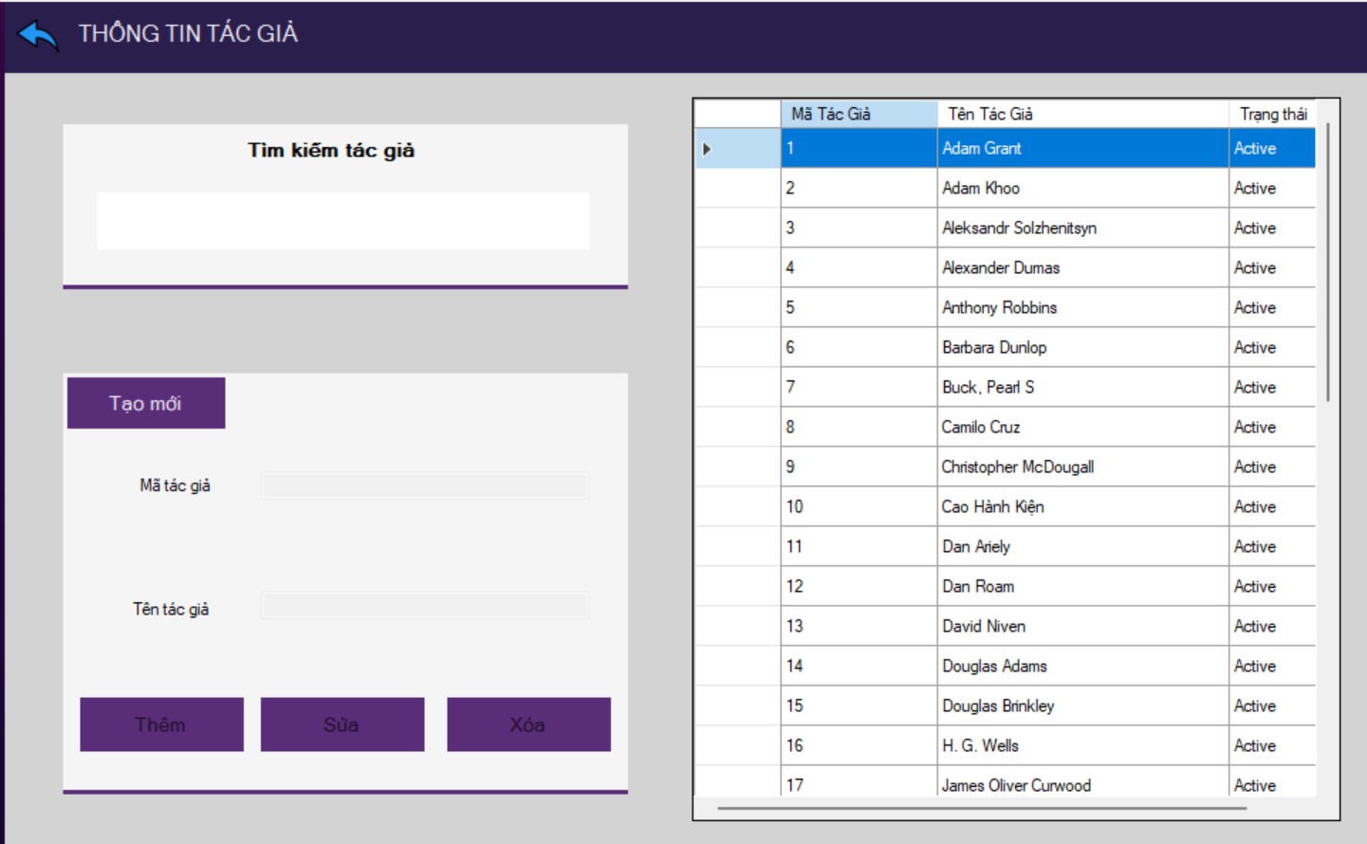

**1.6.Trang quản lý thể loại sách**

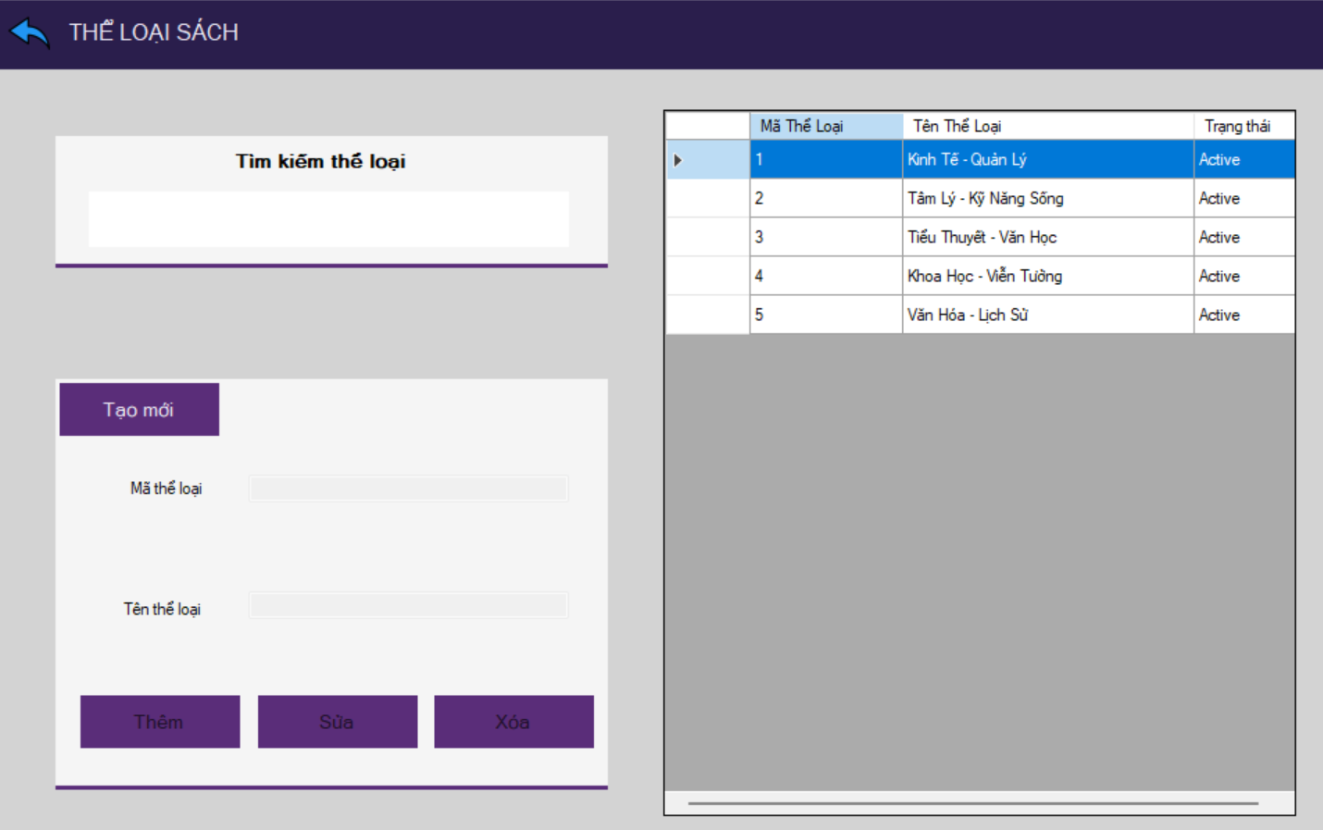

**1.7.Trang quản lý thiết bị**

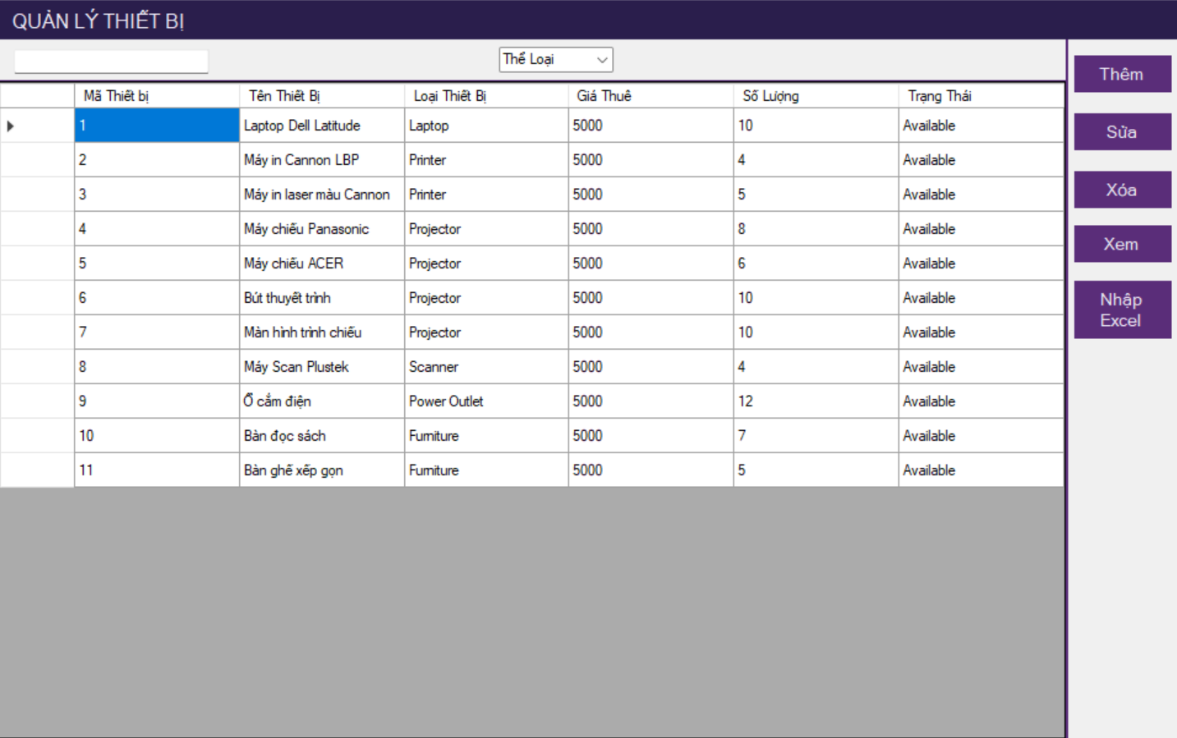

**1.8.Trang quản lý thành viên**

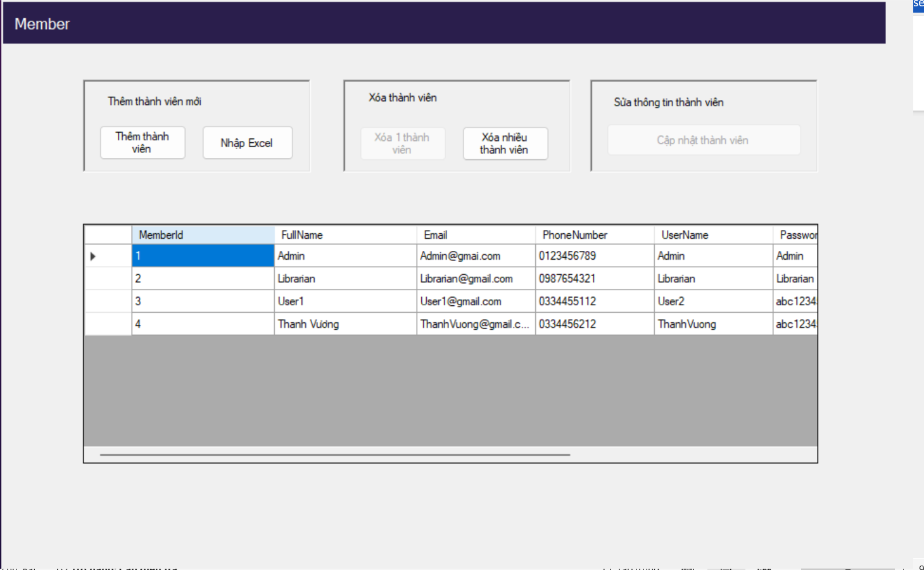

**1.9.Trang quản lý quy định thư quán**

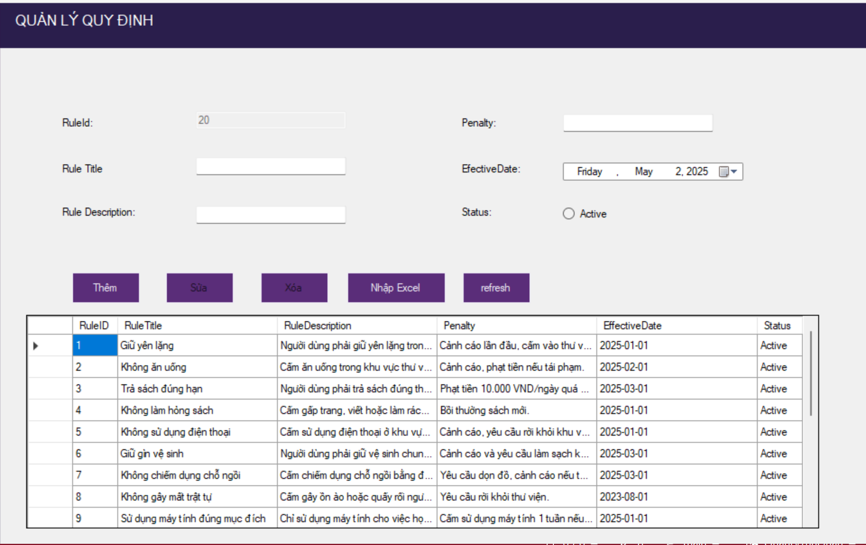

**1.10.Trang quản lý giao dịch**

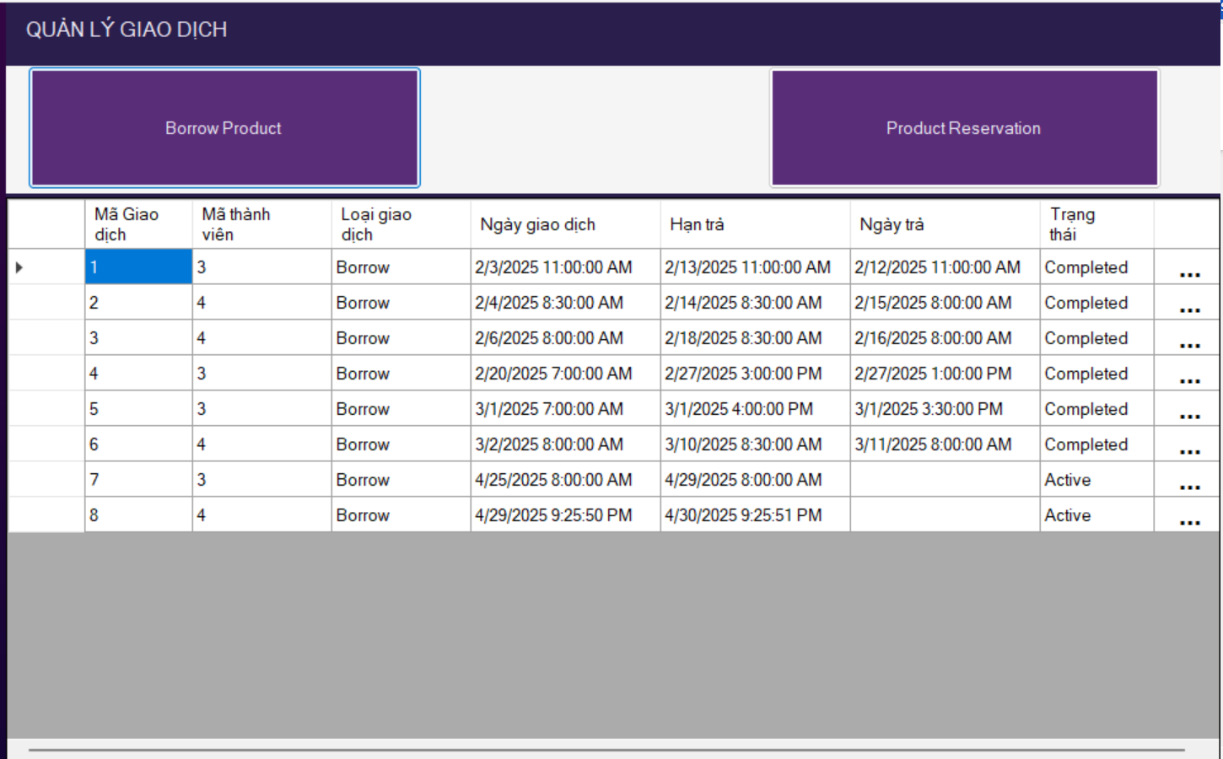

**1.11.Trang đăng ký giao dịch**

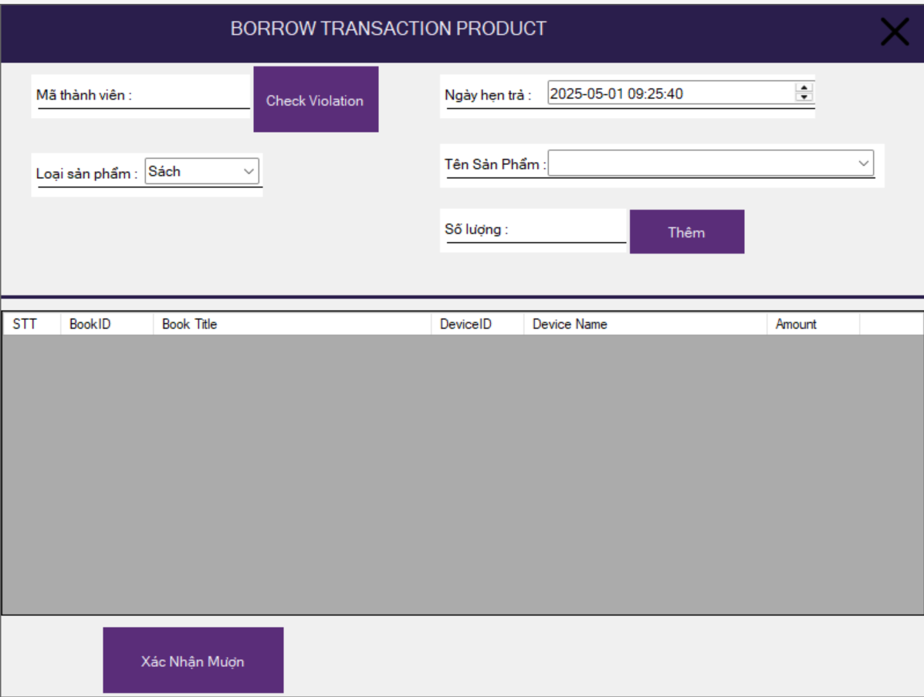

**1.12.Trang thông tin chi tiết giao dịch**

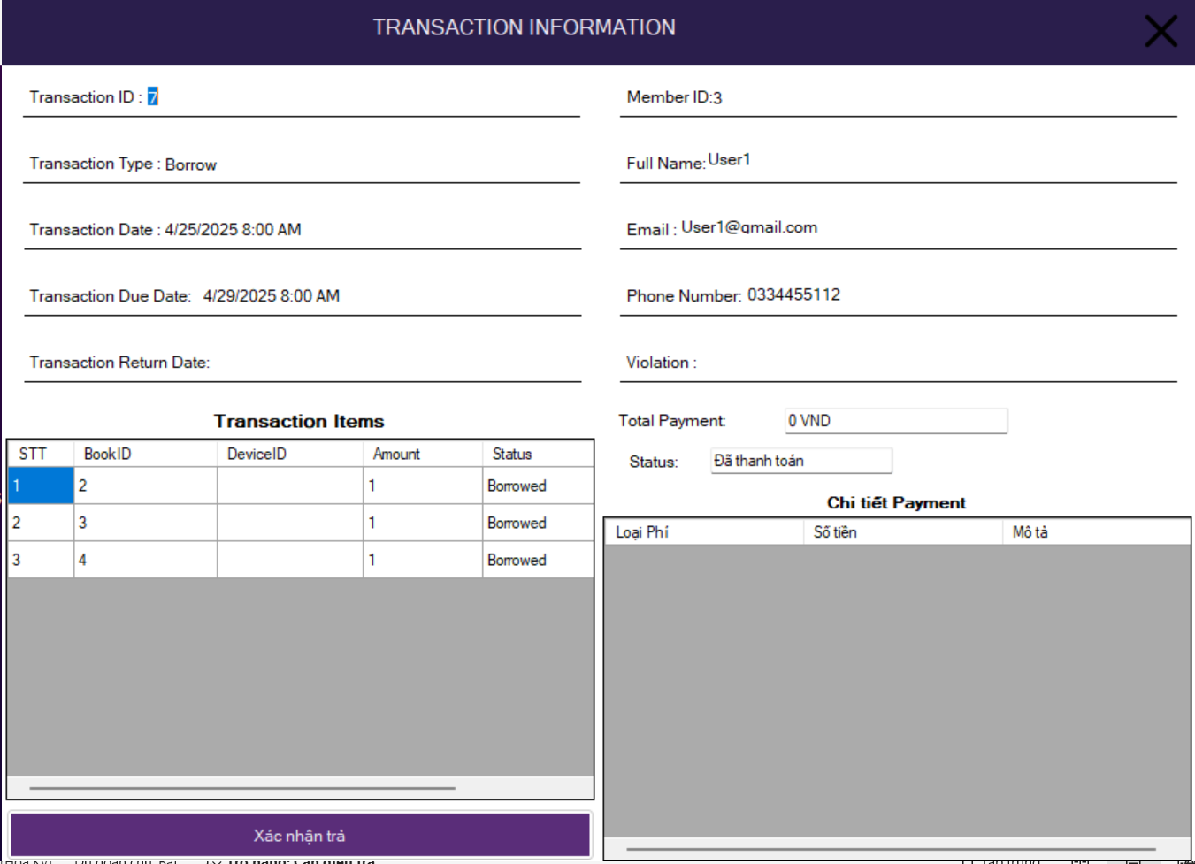

**1.13.Trang quản lý vi phạm**

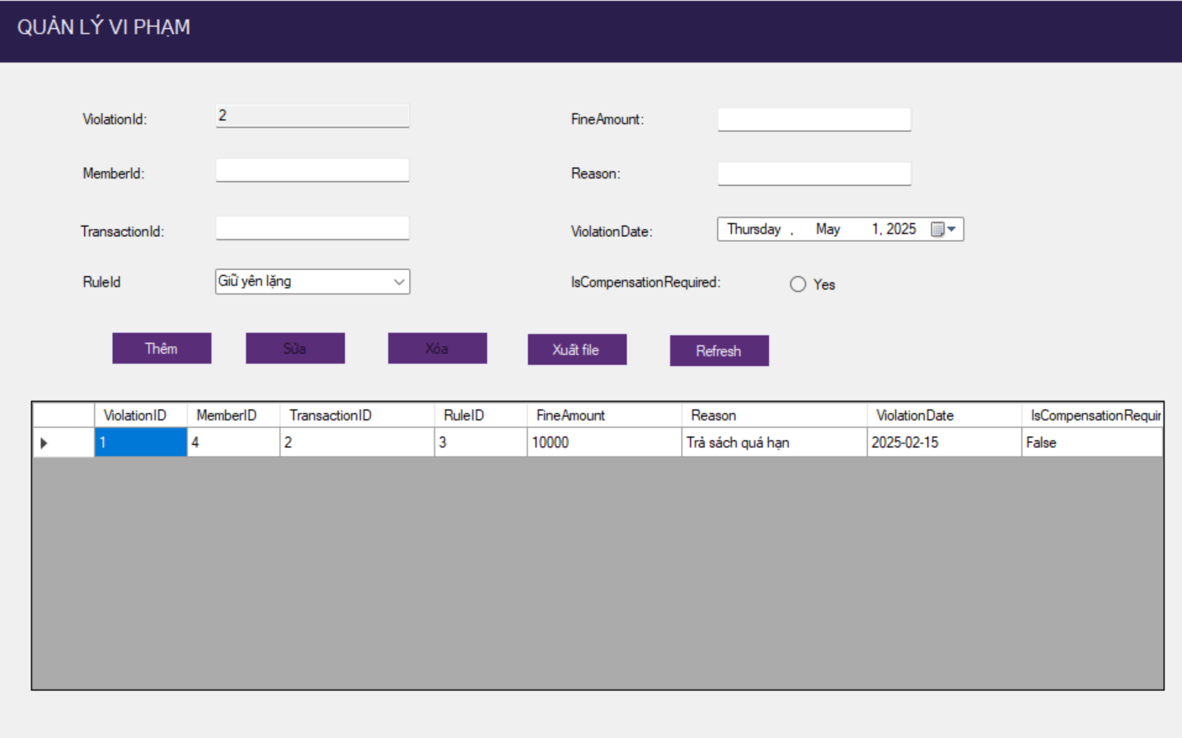

**1.14.Trang Review**

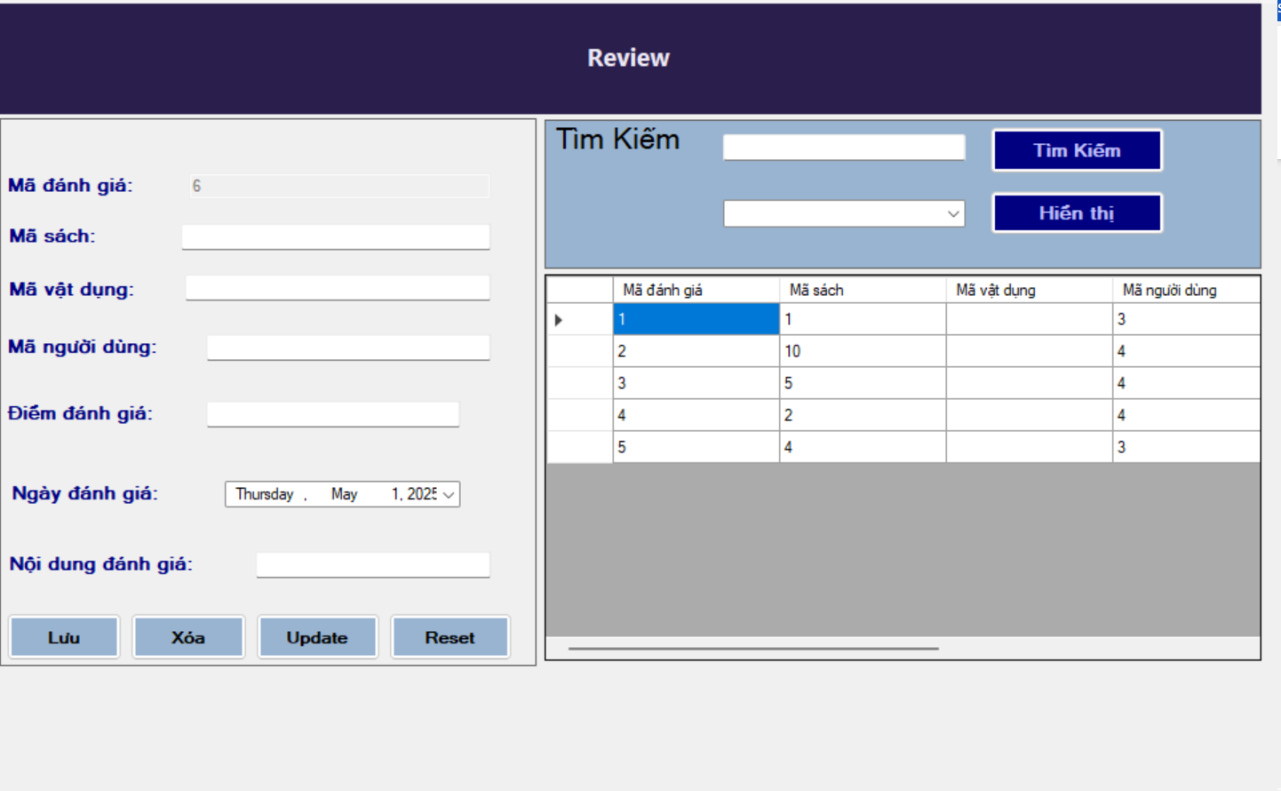

**1.15.Trang thống kê thành viên**

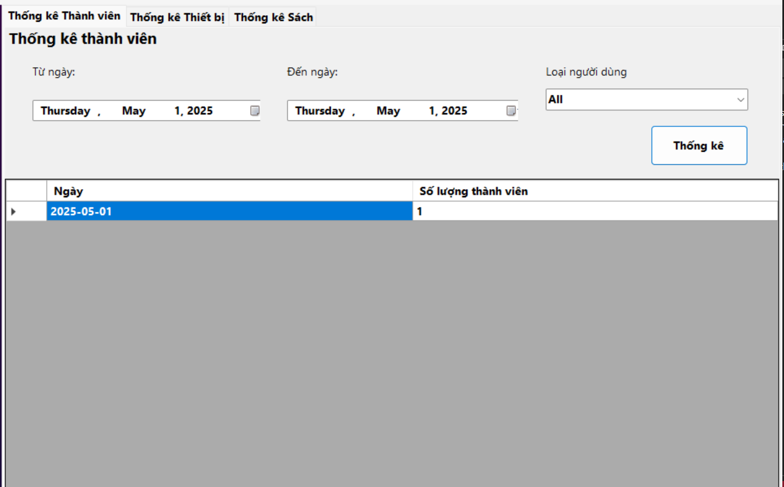

**1.16.Thống kê thiết bị**

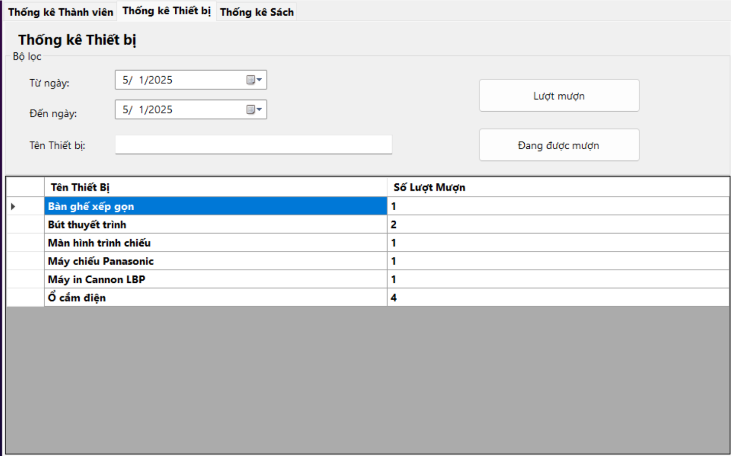

**1.17.Thống kê sách**

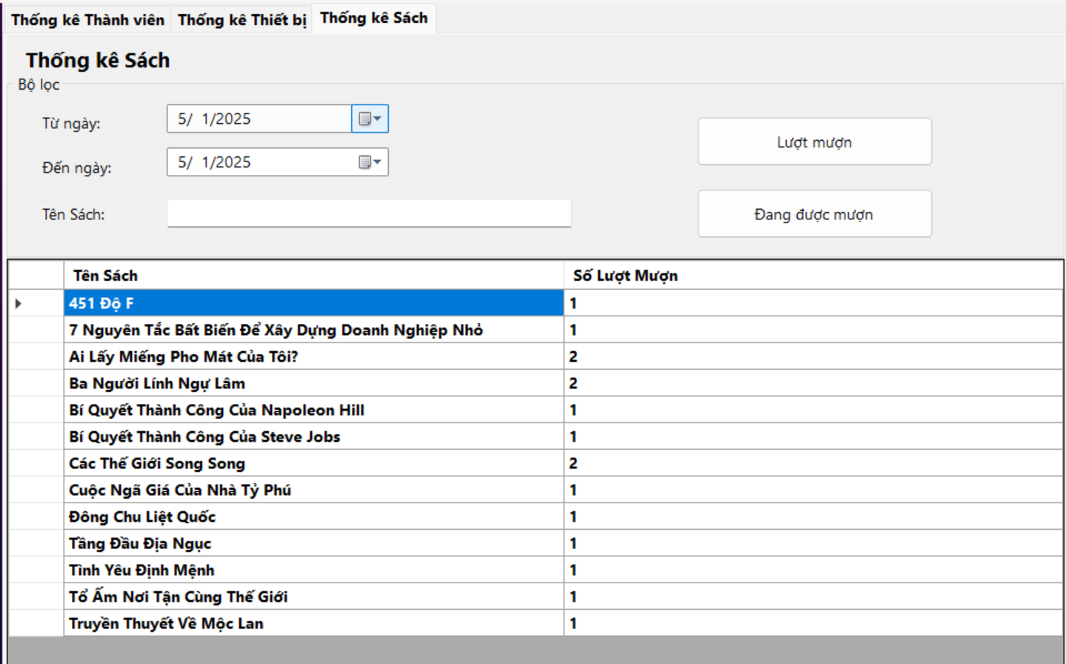

1. **Website**

**2.1.Trang đăng nhập**

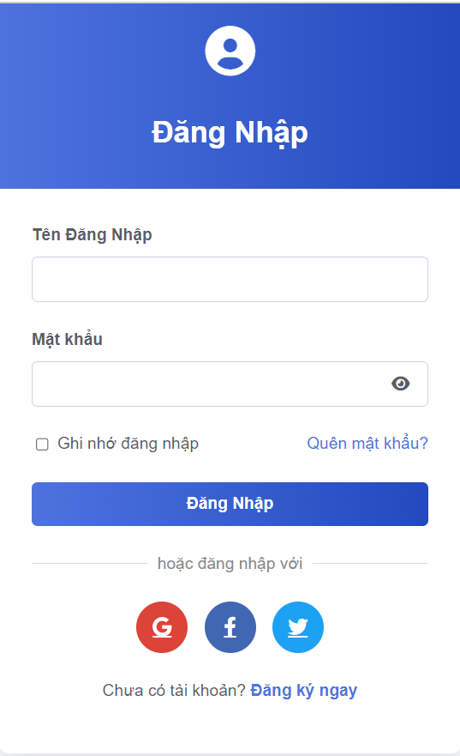

**2.2.Trang đăng ký**

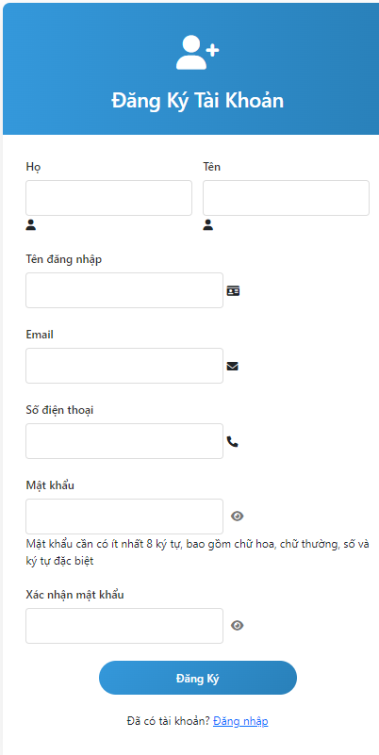

**2.3.Trang thông tin cá nhân**

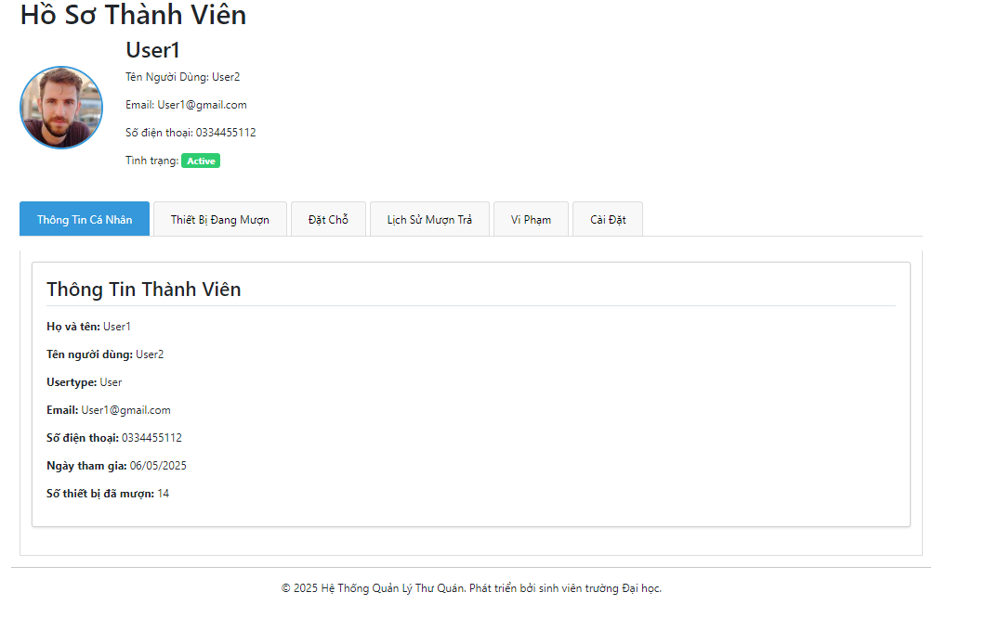

**2.4.Trang chủ website**

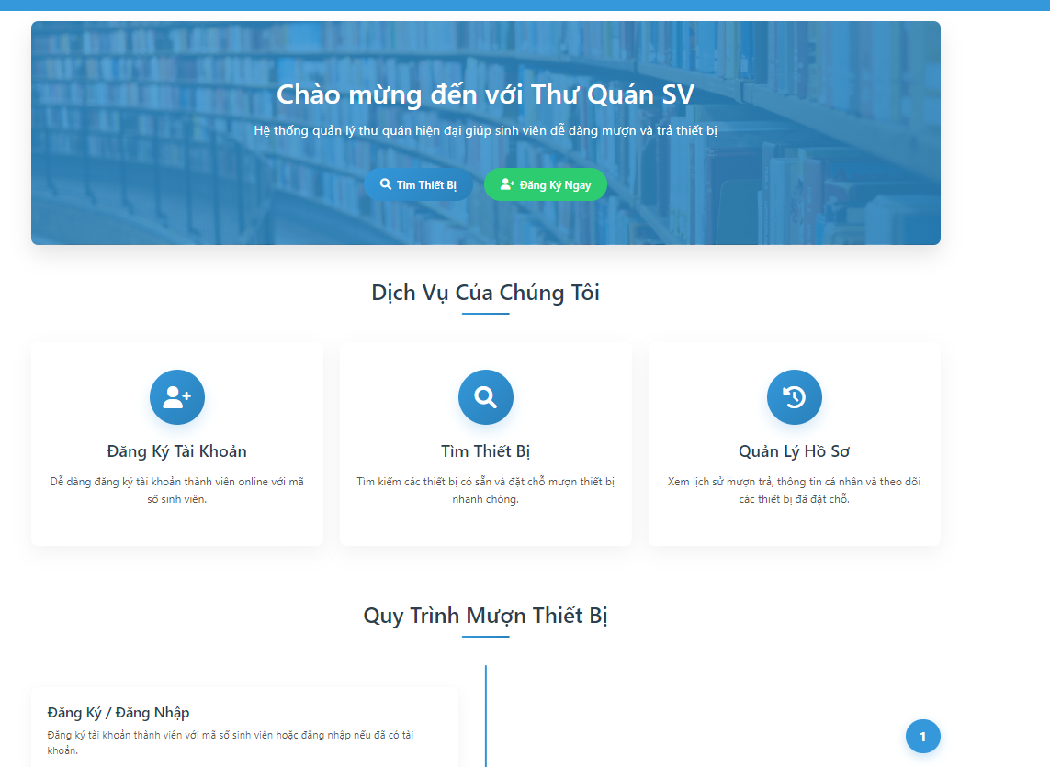

**2.5.Trang đặt trước sản phẩm**

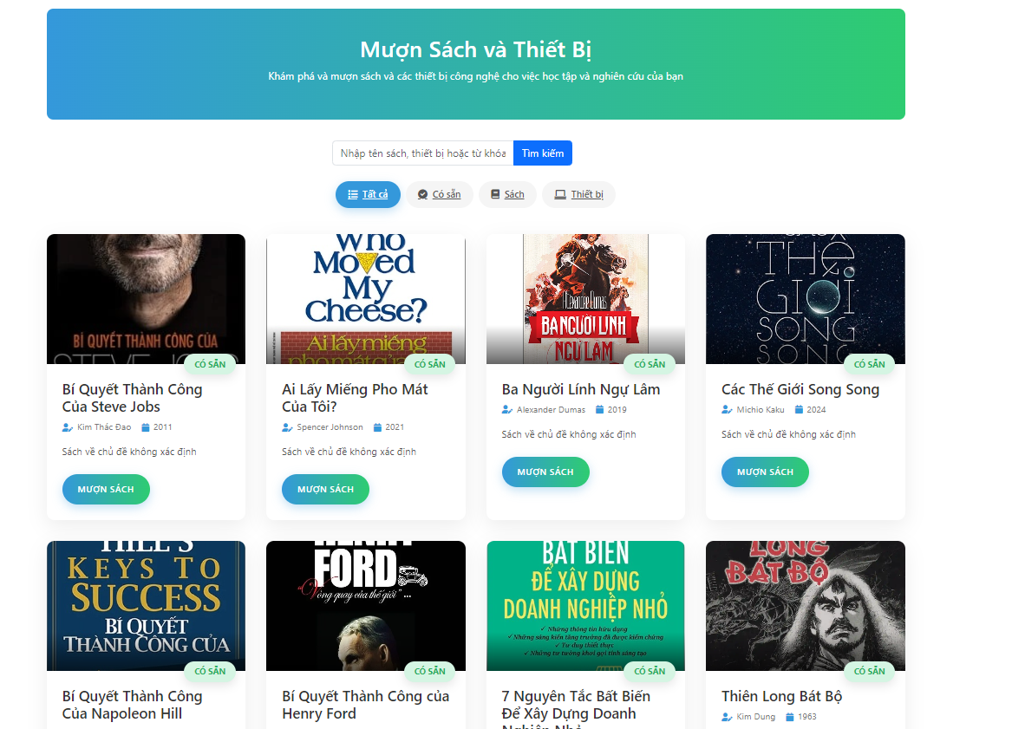

**II.CƠ SỞ DỮ LIỆU**

**1.ERD**

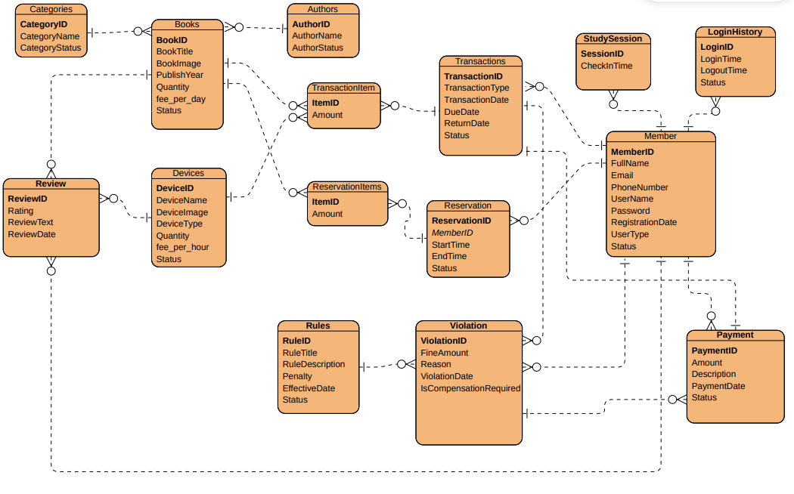

**2.Mức Logic**

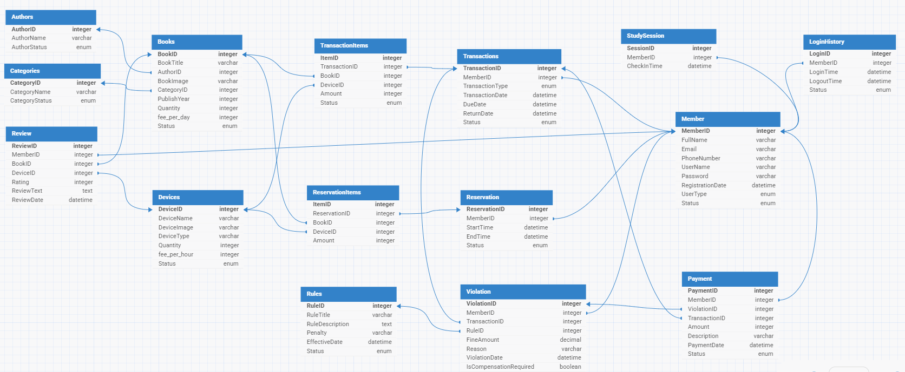

**PHẦN 3:BÁO CÁO VÀ KẾT QUẢ**

**I.WINFORM**

**1.Chức năng đăng nhập hệ thống**

* Cho phép người dùng nhập tên đăng nhập và mật khẩu để vào hệ thống với vai trò nhân viên hoặc quản trị viên.
* Kiểm tra thông tin đăng nhập và hiển thị cảnh báo khi sai.

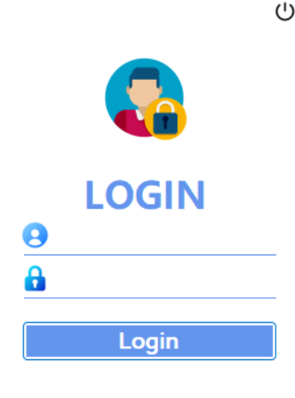

**Hình 1.1**: Giao diện đăng nhập

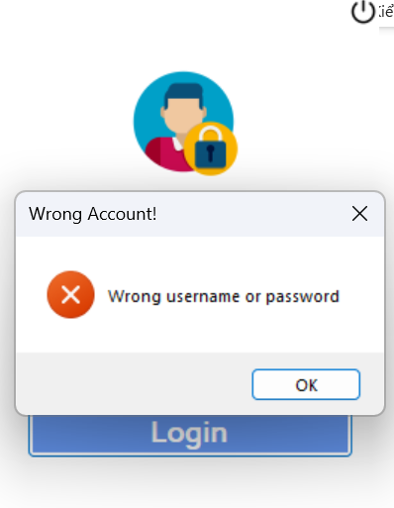

**Hình 1.2**: Thông báo lỗi đăng nhập khi nhập không đúng tài khoản

**2. Chức năng quản lý sách**

Cho phép thêm, sửa, xóa thông tin sách, tra cứu theo tên sách hoặc thể loại, cập nhật trạng thái và quản lý hình ảnh bìa sách. Hỗ trợ nhập danh sách sách dưới dạng Excel.

**2.1.Quá trình thực thi Thêm sách mới**

+Bước 1: Nhấp chuột vào nút quản lý sách

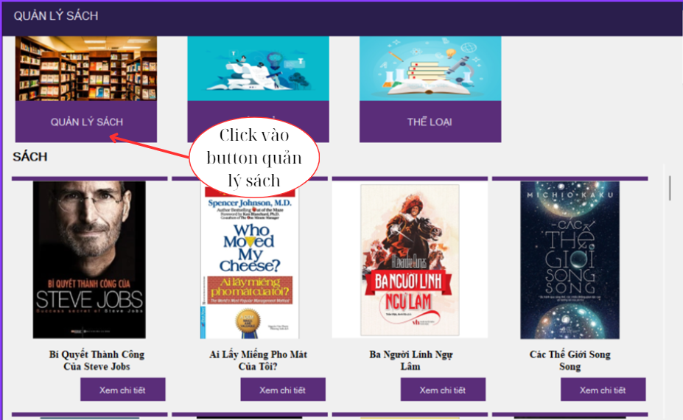

+Bước 2: Nhấp chuột vào nút thêm

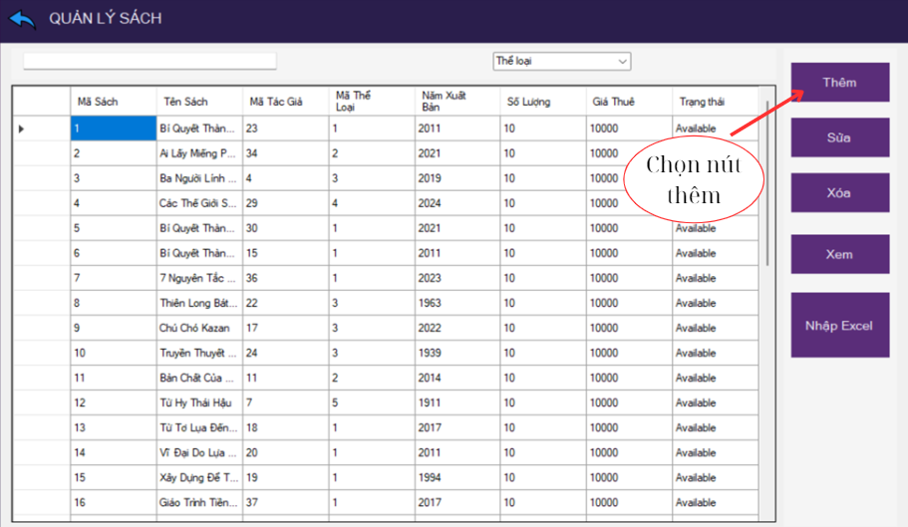

+Bước 3: Nhập thông tin cho sách và nhấn nút Thêm sau khi nhập xong thông tin

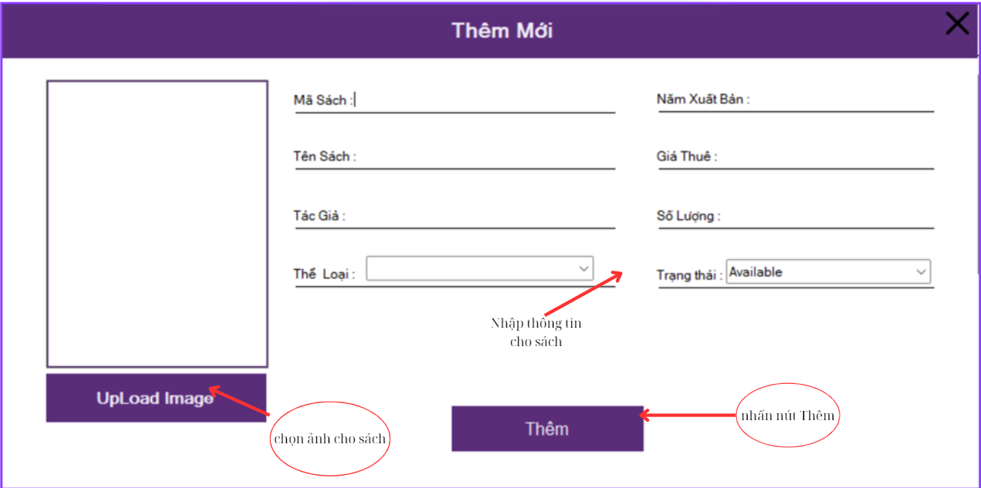

**+**Bước 4:Thông báo nếu thêm thành công

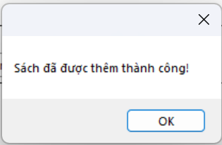

**2.2.Quá trình thực thi sửa sách**

+Bước 1: chọn dữ liệu muốn sửa thông tin

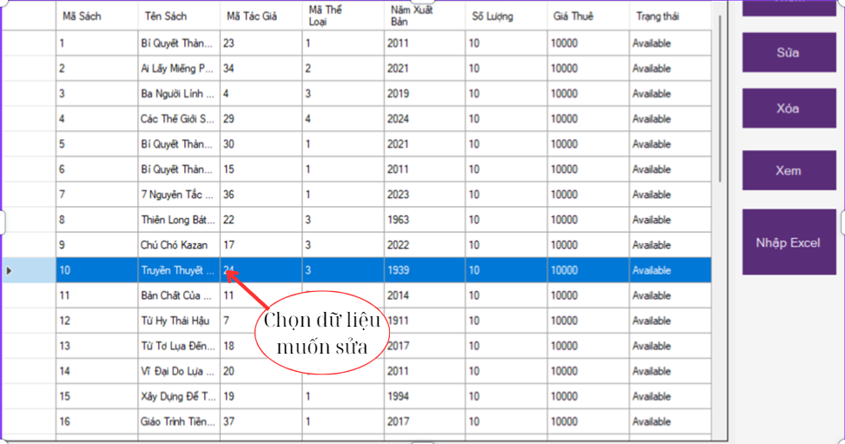

+Bước 2:chọn nút sửa

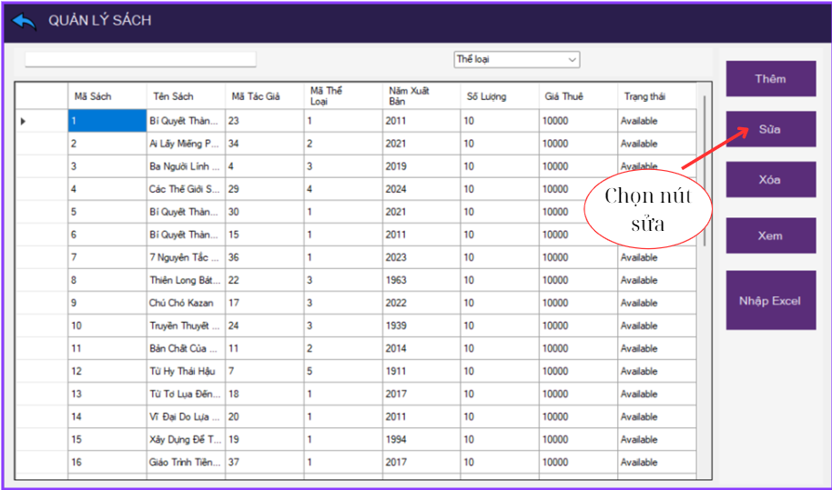

**+**Bước 3:Thực hiện sửa thông tin

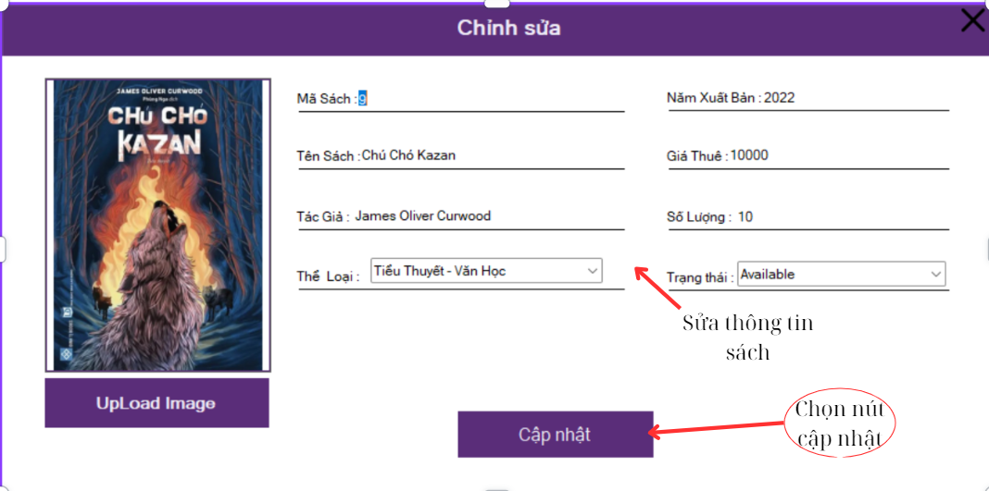

+Bước 4:Thông báo   
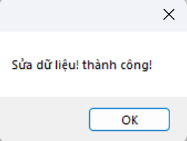

**2.3.Quá trình thực thi xóa sách**

+Bước 1:chọn dữ liệu muốn xóa



+Bước 2:Chọn nút Xóa

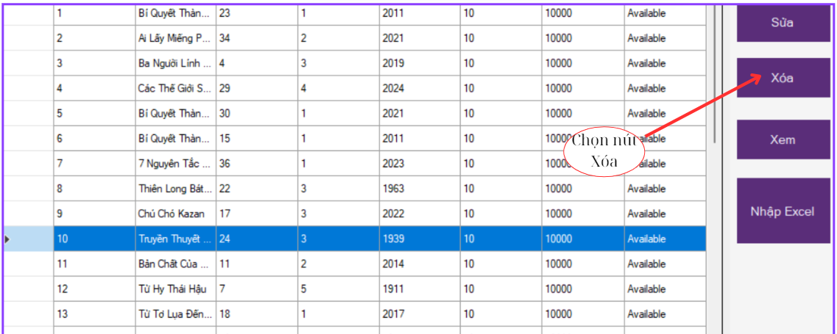

+Bước 3:Xác nhận có xóa sách không

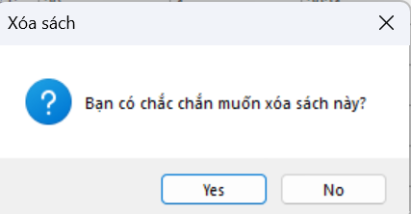

+Bước 4:Thông báo khi xác nhận xóa sách

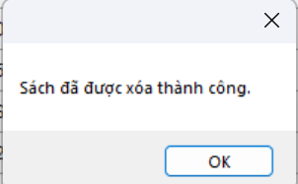

**2.4.Trang quản lý tác giả**

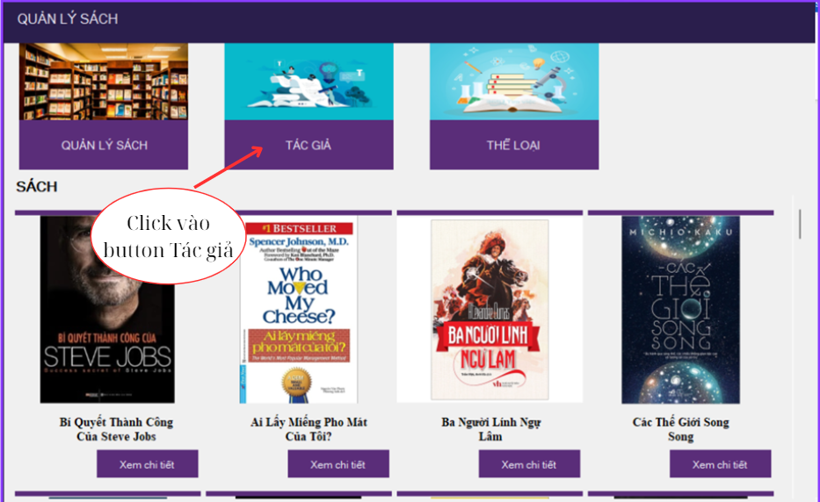

**2.4.1.Thêm tác giả**

**+**Bước 1:Nhấn nút Tạo mới

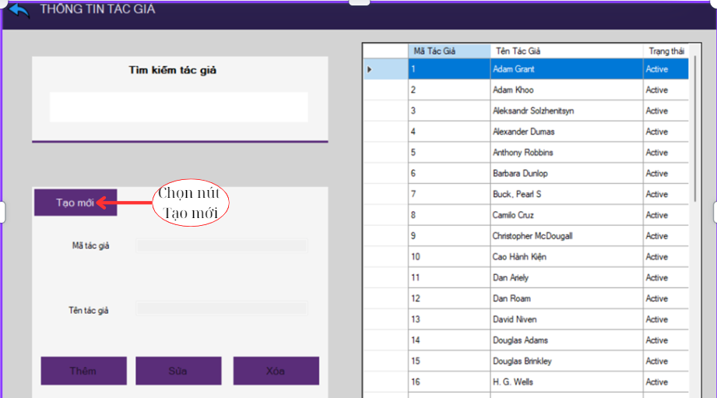

+Bước 2:Nhập tên tác giả và nhấn nút Thêm

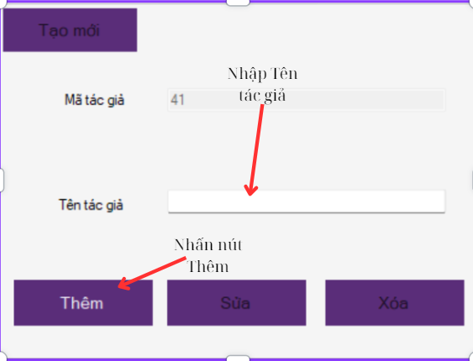

+Bước 3:Thông báo khi thêm thành công

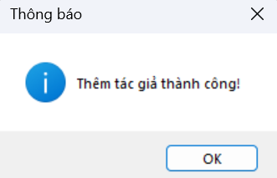

**2.4.2.Sửa thông tin tác giả**

+Bước 1:Chọn dữ liệu muốn sửa và nhấn nút sửa

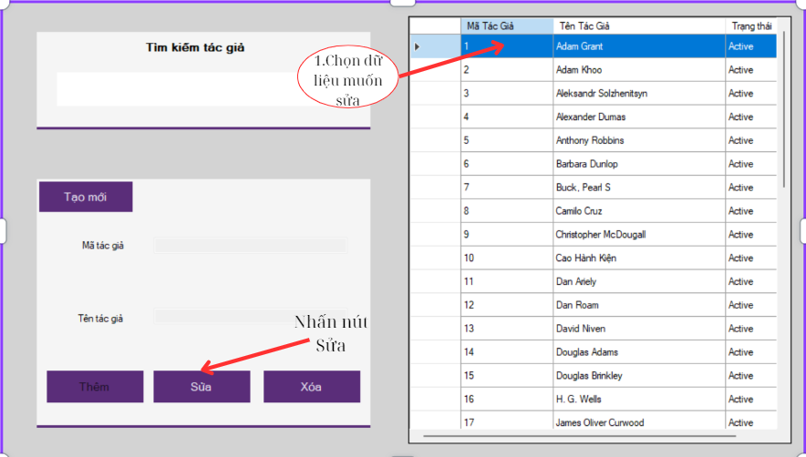

+Bước 2:Sửa thông tin và nhấn nút cập nhật

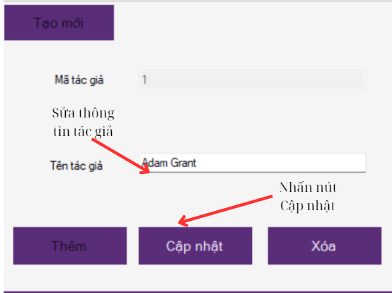

+Bước 3:thông báo  
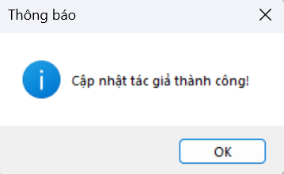

**2.4.3.Xóa tác giả**

+Bước 1:Chọn tác giả muốn xóa và nhấn nút xóa

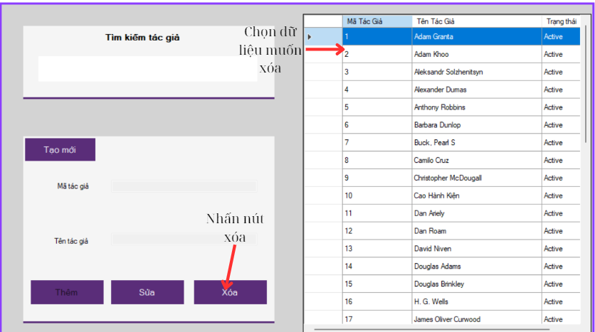

+Bước 2:Xác nhận xóa tác giả

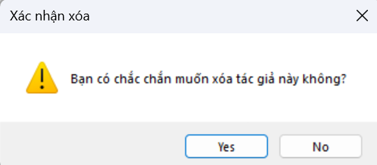

+Bước 3:Thông báo

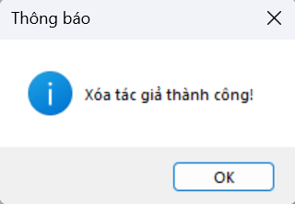

**3. Chức năng quản lý thiết bị**

Tương tự như sách, người dùng có thể thêm, sửa, xóa thiết bị, cập nhật trạng thái, theo dõi số lượng và kiểm tra tình trạng tồn kho thiết bị.

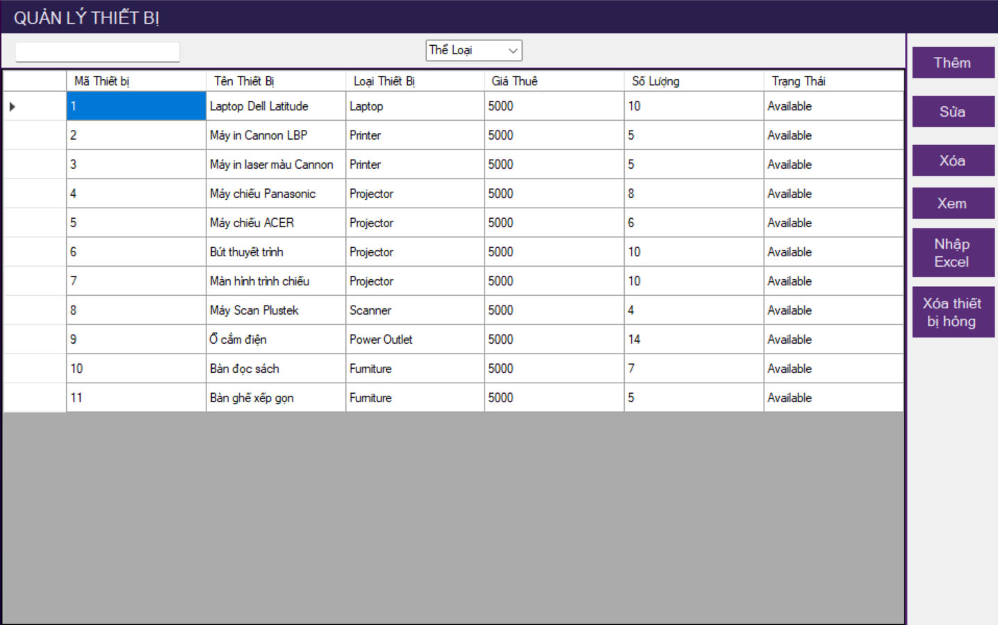

**Hình 3.1**: Danh sách thiết bị

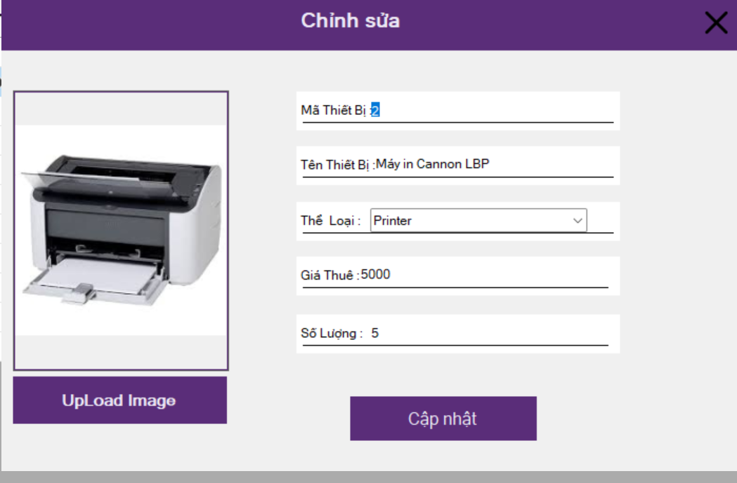

Hình 3.2: Giao diện cập nhật thiết bị

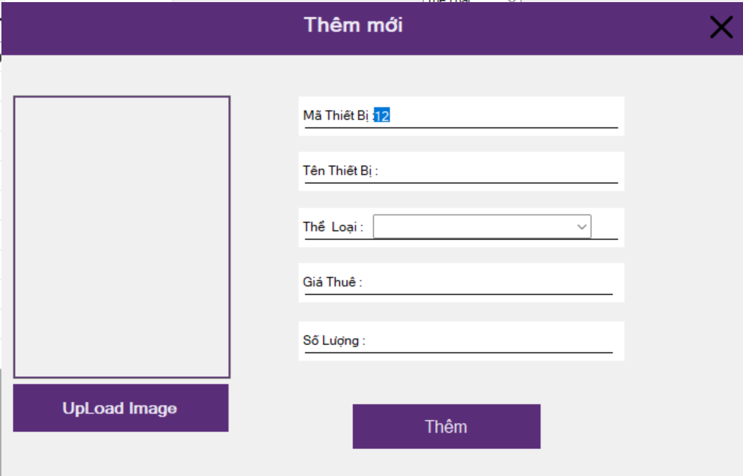

**Hình 3.3**.Giao diện thêm thiết bị

**4. Chức năng quản lý thành viên**

Quản lý thông tin người dùng (tên, mã, số điện thoại), tìm kiếm nhanh, phân quyền người dùng (Admin, Nhân viên). Hỗ trợ xóa thành viên không còn hoạt động.

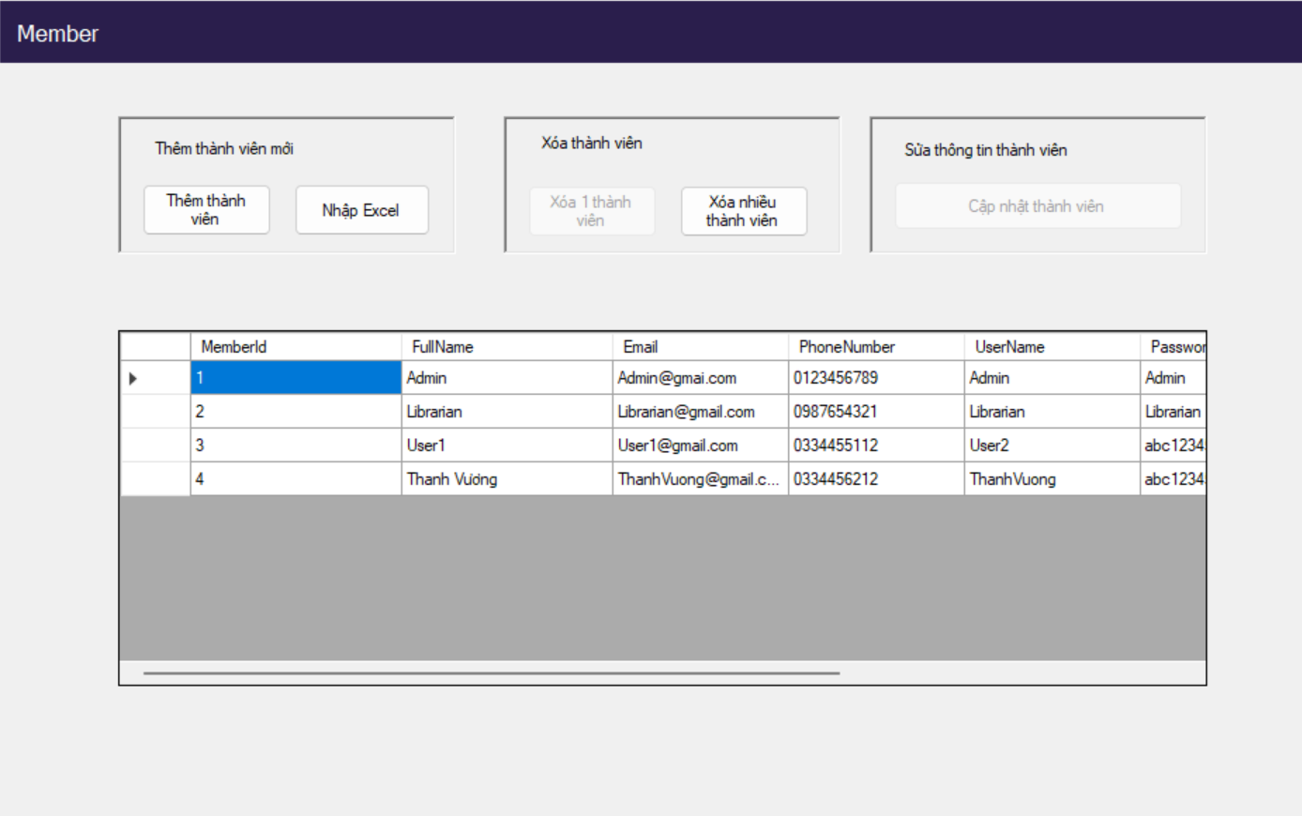

**Hình 4.1**: Giao diện danh sách thành viên

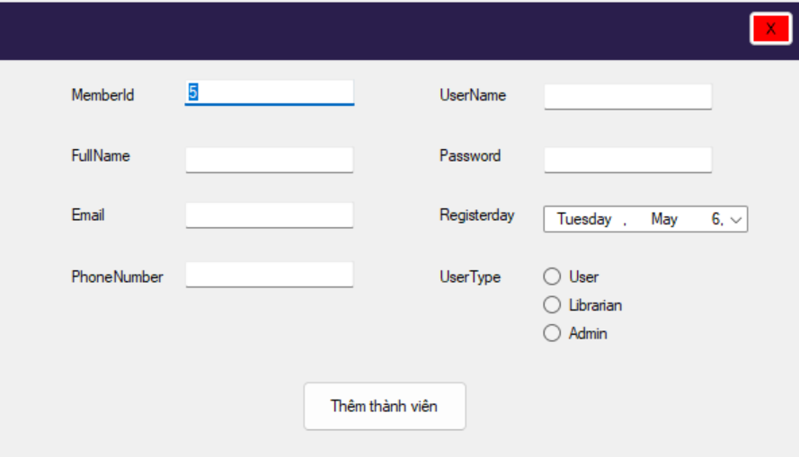

**Hình 4.2:**Thêm thành viên

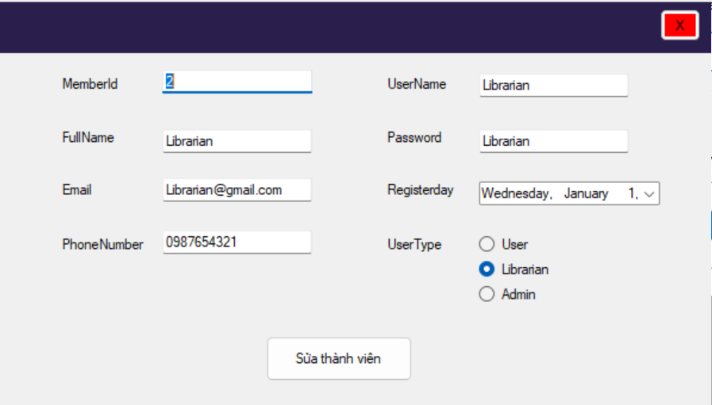

**Hình 4.3:**Cập nhật thành viên

**5. Chức năng quản lý giao dịch mượn – trả**

Cho phép tạo giao dịch mượn mới, tự động tính hạn trả, kiểm tra số lượng tồn kho. Khi trả sách hoặc thiết bị, hệ thống cập nhật lại số lượng, tính phí nếu trả trễ và hiển thị thông tin vi phạm nếu có.

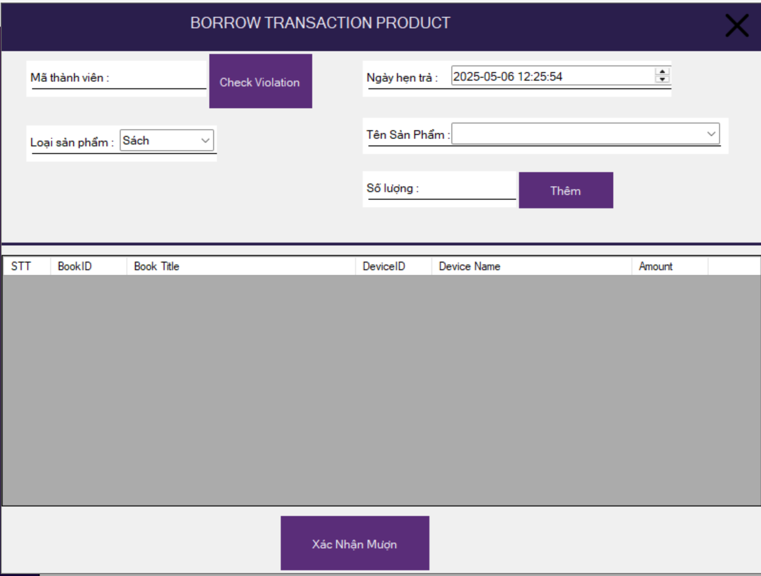

**Hình 5.1:** Giao diện đăng ký giao dịch

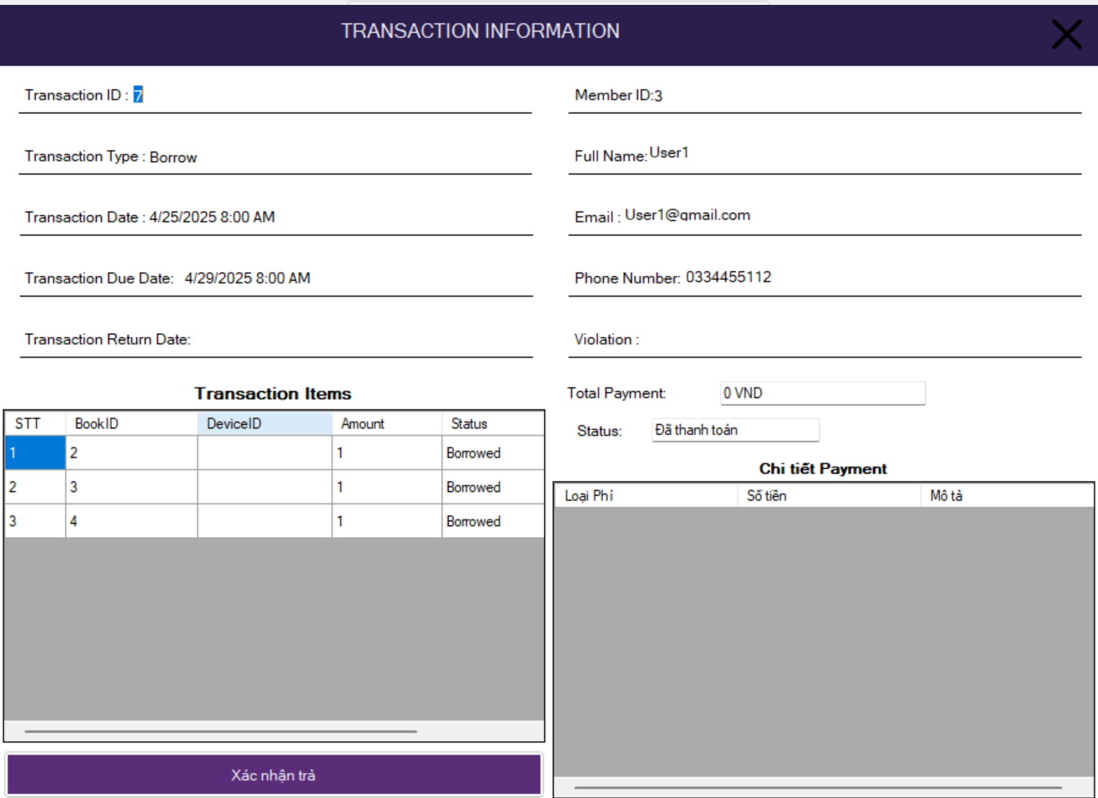  
**Hình 5.2:** Giao diện chi tiết thông tin trả

**6. Chức năng xử lý vi phạm và thanh toán**

Người dùng có thể thêm vi phạm để xử lý hành vi của thành viên và thực hiện các biện pháp xử lý vi phạm

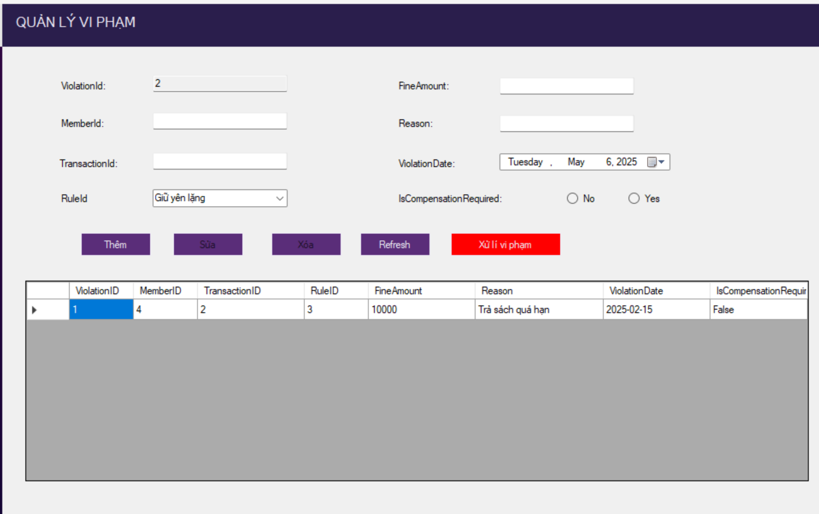

**Hình 6.1:** Giao diện quản lý vi phạm

**7. Chức năng báo cáo và thống kê**

Thống kê tổng hợp các chỉ số như: số lượt mượn/trả, số lượng sách/thiết bị ,số lượng thành viên vào thư quán và các chức năng lọc theo thời gian ,điều kiện để có được số liệu ưng ý

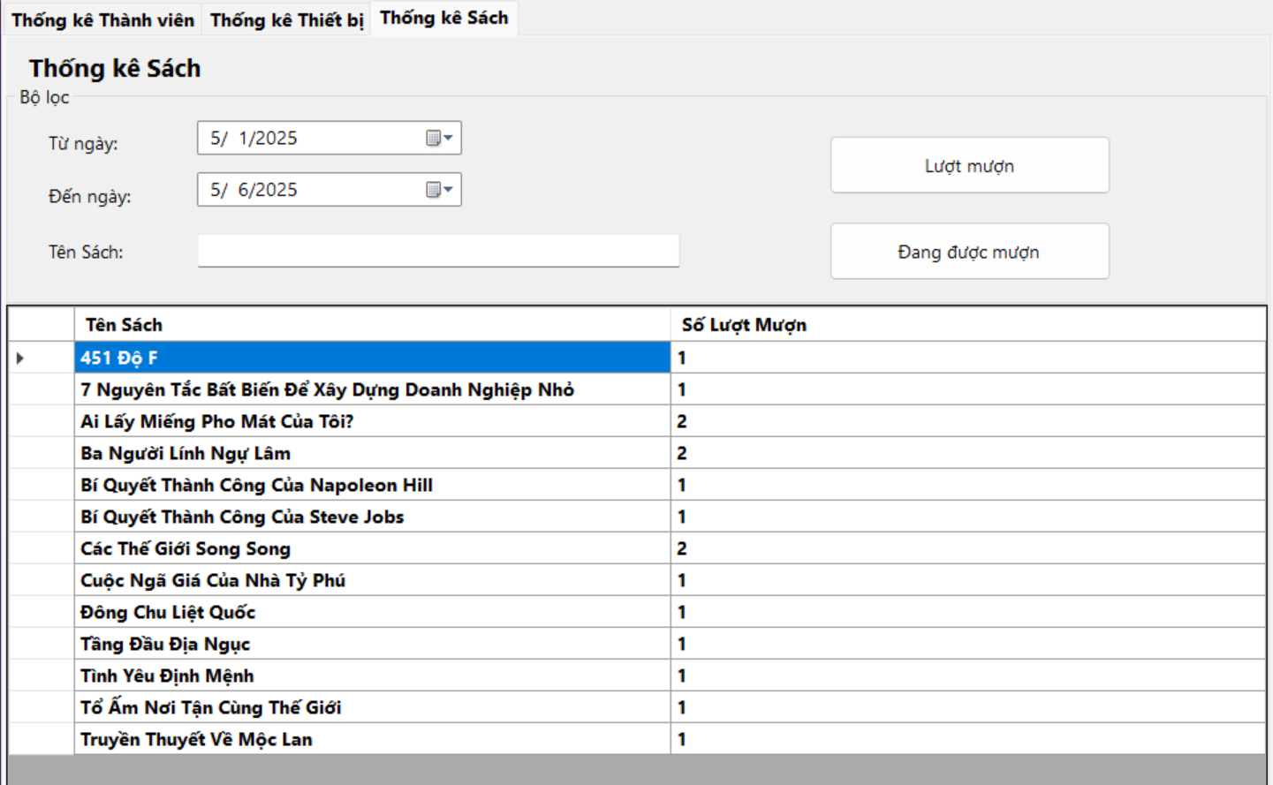

**Hình 8.1:** Thống kê số lượng mượn sách

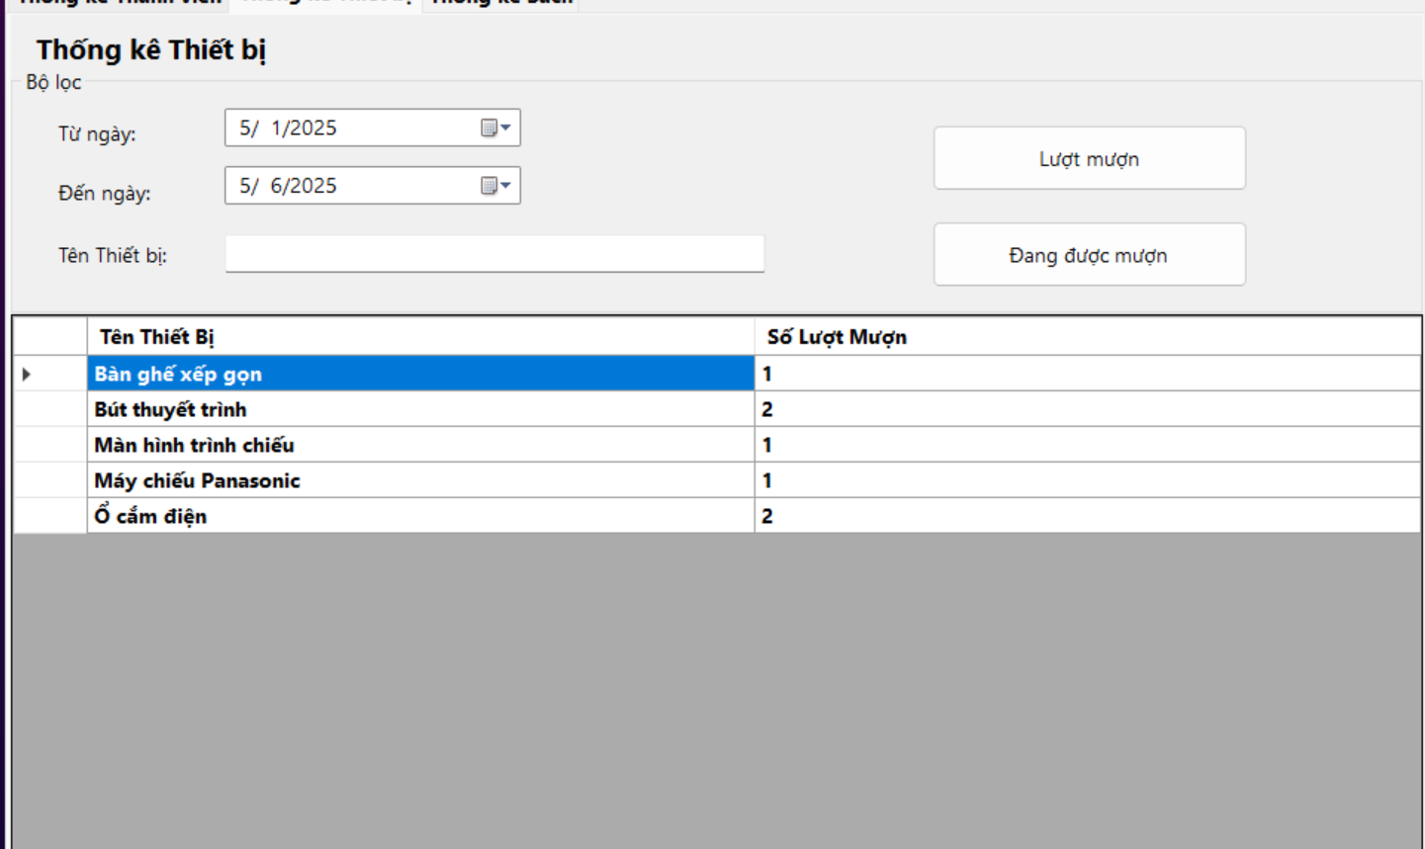

**Hình 8.2:** Thống kê số lượng mượn thiết bị

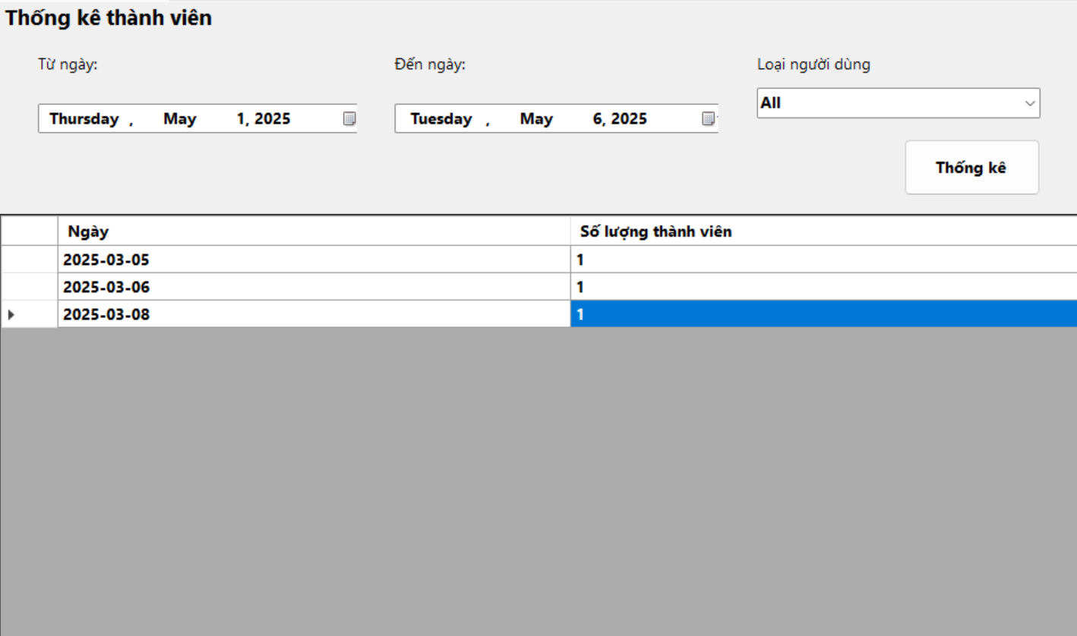

**Hình 8.3:** Thống kê số lượng mượn thành viên ra vào thư quán

**II.WEBSITE**

**1.Đăng nhập**

Nếu đã có tài khoản thì thực hiện bước nhập tài khoản và mật khẩu vô form

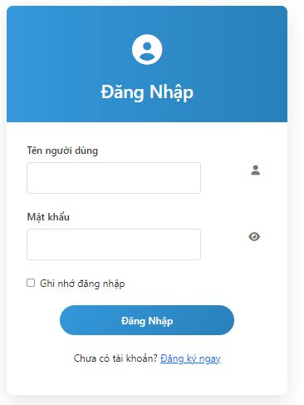

+ Nếu như chưa có tài khoản thì thực hiện nhấn nút **Đăng ký ngay** để chuyển sang form **Đăng ký**

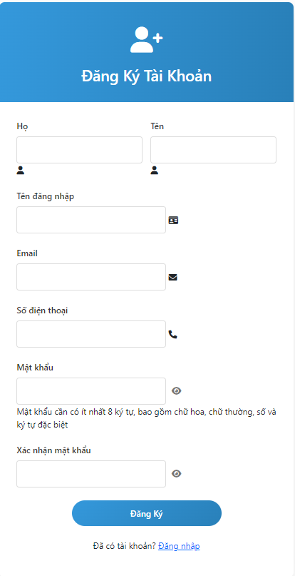

**2.Thông tin cá nhân**

Thành viên sau khi đăng nhập thành công thì sẽ được chuyển vào trang hồ sơ cá nhân hoặc có thể nhấn nút hồ sơ trên thanh **Navbar** để chuyển sang trang hồ sơ



Trong hồ sơ người dùng có thể:

+ Xem thông tin cá nhân

+Xem những sản phẩm đang mượn và những sản phẩm đặt trước

+Xem lịch sử đã mượn và trả

+Xem số lần vi phạm của thành viên

+Sửa thông tin trong **Cài đặt**

**3.Đặt trước sản phẩm**

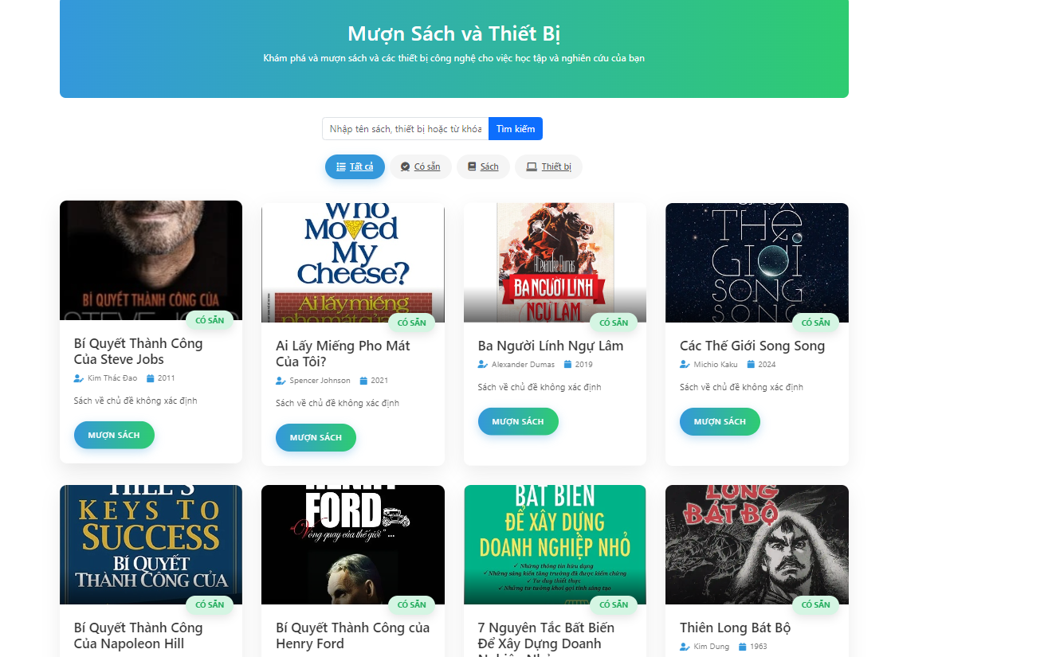  
Ở trang đặt trước sản phẩm thành viên có thể tìm kiếm hoặc lọc sản phẩm để tìm ra sản phẩm mình muốn đặt và nhấn chuột vào nút mượn và thực hiện thiết lập ngày giờ để mà thành viên có thể tới thư quán lấy sản phẩm đã đặt trước

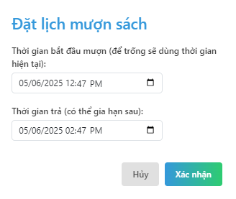

**PHẦN 4:TỔNG KẾT**

Sau quá trình triển khai và phát triển dự án **"Quản Lý Thư Quán"**, nhóm chúng em đã hoàn thành đầy đủ các chức năng được đặt ra ban đầu cho cả hai nền tảng **WinForm** và **Website**, cụ thể:

* **Về mặt chức năng**: Hệ thống hỗ trợ quản lý toàn diện các nghiệp vụ trong thư quán như quản lý sách, thiết bị, thành viên, giao dịch mượn–trả, xử lý vi phạm, thống kê báo cáo và đặt chỗ trực tuyến.
* **Về mặt kỹ thuật**: Dự án ứng dụng mô hình hướng đối tượng (OOP) để thiết kế các lớp dữ liệu rõ ràng, sử dụng cơ sở dữ liệu **MySQL** kết hợp với giao diện người dùng **WinForm** cho nghiệp vụ thư viện nội bộ và **ASP.NET** cho phần giao diện web.
* **Về giao diện người dùng**: Cả hai nền tảng đều được thiết kế trực quan, dễ sử dụng, hướng tới trải nghiệm người dùng và khả năng mở rộng trong tương lai.
* **Về bảo trì và nâng cấp**: Kiến trúc hệ thống phân lớp rõ ràng (Model – DAO – BUS – GUI), dễ dàng chỉnh sửa, mở rộng thêm các chức năng mới hoặc nâng cấp hiệu suất hệ thống.

**Hạn chế và hướng phát triển:**

* Giao diện người dùng, đặc biệt là phần Web, vẫn còn đơn giản, chưa có nhiều yếu tố tương tác nâng cao như chatbot, thông báo thời gian thực, hay tích hợp thanh toán online.
* Tính năng phân quyền còn ở mức cơ bản, chủ yếu phân biệt giữa admin và nhân viên, chưa phân chia chi tiết hơn theo từng quyền thao tác cụ thể.
* Việc kiểm thử hệ thống chủ yếu thực hiện nội bộ, chưa có điều kiện triển khai thử nghiệm trên quy mô lớn để đánh giá tính ổn định khi có nhiều người dùng đồng thời.

Dựa trên những hạn chế trên, nhóm định hướng nếu có thêm thời gian phát triển sẽ:

* Nâng cấp giao diện web theo hướng responsive và tối ưu trải nghiệm người dùng;
* Tích hợp thông báo email/SMS khi gần đến hạn trả sách hoặc có vi phạm;
* Bổ sung phần quản trị nâng cao với phân quyền chi tiết, kiểm soát log hệ thống và giám sát tài nguyên theo thời gian thực;
* Đồng bộ hóa dữ liệu với các chi nhánh thư quán khác nếu triển khai trên quy mô lớn hơn.